Учебно-методические материалы
для студентов – заочников СТ(сп)мз-20
по дисциплине «Теория расчета и проектирования»
Межсессионный контроль знаний осуществляется при индивидуальной работе со студентами в личном кабинете, а также по Viber 89245042914, по электронной почте galvas_chita@mail.ru:
Итоговый контроль осуществляется в виде экзамена. К экзамену допускаются студенты, выполнившие контрольную работу и тестовое задание, разместившие их в личном кабинете. При размещении материала в личном кабинете обязательно указывать тему и номер вопроса.
Экзамен будет приниматься по расписанию онлайн по Viber 89245042914 или в Zoom (код доступа будет разослан перед экзаменом).
Экзамен
Перечень вопросов
- Метод расчета по предельным состояниям. Сущность метода.
- Расчет конструкций по первой группе предельных состояний.
- Расчет конструкций по второй группе предельных состояний.
- Классификация нагрузок. Нормативные и расчетные нагрузки.
- Сочетания нагрузок. Особые нагрузки.
- Уровни ответственности зданий и сооружений.
- Нагрузки, действующие на высотные здания.
- Оценка силы землетрясения.
- Сейсмическое районирование. Карты ОСР-2016.
- Категории грунтов по сейсмическим свойствам.
- Основные принципы проектирования сейсмостойких зданий.
- Антисейсмические швы.
- Антисейсмические пояса.
- Конструктивные схемы высотных зданий.
- Схемы высотных зданий со стволом жесткости
- Схемы высотных зданий из металла.
- Ветровая нагрузка, действующая на высотное здание.
- Особенности проектирования высотных зданий.
- Классификация тонкостенных пространственных конструкций.
- Оболочки положительной гауссовой кривизны.
- Оболочки отрицательной гауссовой кривизны.
- Оболочка нулевой гауссовой кривизны.
- Уникальные здания и сооружения. Общие сведения.
- Виды аварийных воздействий на здание.
- Конструктивные мероприятия по защите зданий и сооружений от прогрессирующего обрушения.
- Основы расчета зданий и сооружений против прогрессирующего обрушения.

Практические занятия
По практическим занятиям необходимо выполнить контрольную работу по вариантам и ответить на вопросы тестового задания. Контрольная работа и ответы на тесты отправляются для проверки преподавателю на электронную почту и после проверки размещаются в личном кабинете.

Контрольная работа
Контрольная работа выполняется в виде рефератов, вариант выбирается по последней цифре номера зачетной книжки. Контрольная работа оформляется согласно МИ 01-02-2018 (объем контрольной работы 10 полных страниц). Оформленная работа отправляется для проверки на электронную почту преподавателя и после проверки размещается в личном кабинете.

Задание на контрольную работу:
Вариант 0
1. Классификация тонкостенных пространственных конструкций.
2. Развитие методов расчета строительных конструкций.
Вариант 1
1.Основные принципы проектирования сейсмостойких зданий.
2. Расчет конструкций по первой группе предельных состояний.

Вариант 2
1. Большепролётные здания и сооружения. Общие сведения.
2. Нагрузки, действующие на высотные здания.

Вариант 3
1. Классификация тонкостенных пространственных конструкций.
2. Расчет конструкций по второй группе предельных состояний.

Вариант 4
1. Уникальные здания и сооружения. Общие сведения.
2. Классификация нагрузок. Нормативные и расчетные нагрузки.

Вариант 5
- Расчет зданий и сооружений против прогрессирующего обрушения.
- Уровни ответственности зданий и сооружений.
.
Вариант 6
1. Защита зданий и сооружений от прогрессирующего разрушения.
2. Категории грунтов по сейсмическим свойствам.

Вариант 7
1. Расчет сейсмостойких зданий.
2. Конструктивные мероприятия по защите зданий и сооружений от прогрессирующего обрушения.

Вариант 8
1. Основные принципы проектирования сейсмостойких зданий.
2. Конструктивные схемы высотных зданий.

Вариант 9
1.Сочетания нагрузок. Особые нагрузки.
2.Сейсмическое районирование. ОСР-2016.

Тестовые задания
(выбрать один или несколько правильных ответов)
№ п/п | Вопросы | Ответы
 | Какой метод расчета строительных конструкций применяется в настоящее время? | 1. метод расчета по допускаемым напряжениям;  2. метод расчета по разрушающим усилиям;  3. метод расчета конструкций по предельным состояниям.
 | Расчет несущих элементов по прочности производят по | 1. нормальным и наклонным сечениям;  2. по продольным сечениям;  3. по поперечным сечениям.
 | F_{ult} | - нормальное усилие;  - критическое усилие;  - предельное усилие.
 | F_{crc}, | - нормальное усилие при образовании трещины;  - критическое усилие;  - предельное усилие, которое может быть воспринято сечением при образовании трещин.
5 | Для какой категории грунтов по сейсмическим свойствам установлены карты ОСР-2016? | - 1;  - 2;  - 3.  4.
6 | зрелищные и спортивные объекты, торговые предприятия с массовым нахождением людей относятся к классу сооружение | - КС-1;  - КС-2;  - КС-3
7 | При каких условиях допускается отнесение площадок строительства с однородным составом грунта к первой категории по сейсмическим свойствам? | - при мощности слоя, соответствующего первой категории, более 30 м от черной отметки в случае насыпи или от планировочной отметки в случае выемки;  - при мощности слоя, соответствующего первой категории, более 20 м от черной отметки в случае насыпи или от планировочной отметки в случае выемки;  - при мощности слоя, соответствующего первой категории, более 50 м от черной отметки в случае насыпи или от планировочной отметки в случае выемки.
8 | В каких случаях следует разделять здания и сооружения антисейсмическими швами? | - здания или сооружения, имеющие сложную форму в плане;  - смежные участки здания или сооружения, имеющие перепады высот 5 м и более;  - смежные участки здания или сооружения, имеющие перепады высот 3 м и более.
9 | Какой должна быть минимальная ширина антисейсмического шва при высоте здания до 5 м? | - не менее 30 мм;  - не менее 20 мм;  - не менее 50 мм.
10 | Какова минимальная величина опирания плит перекрытия на несущую стену, выполненную вручную, в кирпичных зданиях в сейсмических районах? | - не менее 120 мм;  - не менее 100 мм;  - не менее 90 мм.
11 | Каковы отличительные особенности панелей перекрытий и покрытий, применяемых для сейсмических районов? | - боковые поверхности панелей должны иметь шпоночную или рифленую поверхность;  - следует предусматривать выпуски арматуры или закладные детали;  - следует усиливать торцевые участки.
12 | В каких местах необходимо устраивать антисейсмические пояса в зданиях с несущими кирпичными стенами в сейсмических районах? | 1. в уровне покрытия;  2. в уровне верха оконных проемов;  3. в уровне перекрытия.
13 | Гипоцентр это | - очаг землетрясения на поверхности Земли;  - центральная точка очага землетрясения, в которой начинается подвижка пород;
14 | Эпицентр землетрясения это | - проекция центра землетрясения (гипоцентра) на земную поверхность;  - очаг землетрясения.
15 | Магнитуда измеряется | - в баллах;  - величина безразмерная.
16 | Максимальная Мw | - 9.5;  - 8;  - 12
17 | Шкала MSK-64 | - 9-бальная;  - 12-бальная;  - 10-бальная.

Лекционный материал
Лекция 1
Расчет конструкций по предельным состояниям
Сущность метода расчета конструкций по предельным состояниям. Две группы предельных состояний. Классификация нагрузок. Сочетания нагрузок. Уровни ответственности зданий и сооружений

Сущность метода расчета конструкций по предельным состояниям.
Две группы предельных состояний

С 1955 г. в СССР расчет железобетонных конструкций производили по методу предельных состояний. В настоящее время этот метод используется во всех странах.
Под предельным состоянием понимают такое состояние, после достижения которого дальнейшая эксплуатация становится невозможной вследствие потере способности сопротивляться внешним нагрузкам или получения недопустимых перемещений или местных повреждений.
Установлены две группы предельных состояний:
- - предельные состояния первой группы (по полной непригодности к эксплуатации вследствие потери несущей способности);
- - предельные состояния второй группы (по непригодности к нормальной эксплуатации вследствие образования или чрезмерного раскрытия трещин, появления недопустимых деформаций и др.).
- При расчете конструктивных элементов по первой группе предельных состояний должно выполняться условие
F ≤ F_{ult},
где F –усилие от внешних нагрузок и воздействий в рассматриваемом сечении конструкции;
F_{ult} – предельное усилие, которое может быть воспринято элементом в этом сечении. Зависит от расчетных сопротивлений материалов, формы и размеров сечения, коэффициентов условий работы.
- Расчет несущих элементов по прочности производят по нормальным и наклонным сечениям, для всех стадий работы конструкций. Стадиями работы конструкций являются стадии изготовления, транспортирования, монтажа и эксплуатации.
- Расчет по образованию трещин (для железобетонных и каменных конструкций)
F ≤ F_{crc},
где F_{crc} – предельное усилие, которое может быть воспринято сечением при образовании трещины.
Усилие F от внешних нагрузок и воздействий в рассматриваемом сечении не должно превышать предельного усилия F_{crc}, которое может быть воспринято элементом при образовании трещин.
- Расчет по раскрытию трещин (для железобетонных и каменных конструкций) производят из условия, по которому ширина раскрытия трещин от внешней нагрузки а_{crc} не должна превосходить пре дельно допустимого значения ширины раскрытия трещин (a_{crc,ult})
a_{crc} ≤ a_{crc,ult}.
Расчет железобетонных элементов производят по непродолжительному и продолжительному раскрытию трещин.
- Значения a_{crc,ult} принимают равными от 0,1 мм до 0,4 мм :
а) из условия обеспечения сохранности арматуры классов А240 ... А600, В500:
- 0,3 мм - при продолжительном раскрытии трещин;
- 0,4 мм - при непродолжительном раскрытии трещин;
классов А800, А1000, В_{р}1200 - В_{р}1400, К1400, К1500 (К-19) и К1500 (К-7), К1600 диаметром 12 мм:
- 0,2 мм - при продолжительном раскрытии трещин;
- 0,3 мм - при непродолжительном раскрытии трещин;
классов В_{р}1500, К1500 (К-7), К1600 диаметром 6 и 9 мм:
- 0,1 мм - при продолжительном раскрытии трещин;
- 0,2 мм - при непродолжительном раскрытии трещин;
б) из условия ограничения проницаемости конструкций
- 0,2 мм - при продолжительном раскрытии трещин;
- 0,3 мм - при непродолжительном раскрытии трещин.
- Расчет элементов по деформациям производят из условия, по которому прогибы или перемещения конструкций f от действия внешней нагрузки не должны превышать предельно допустимых значений прогибов или перемещений f_{ult} по нормам, f≤f_{ult}.

Классификация нагрузок. Сочетания нагрузок
- Нагрузки в зависимости от продолжительности действия делят на постоянные и временные.
- К постоянным нагрузкам относят те, которые начинают действовать с момента изготовления конструкции (например, собственный вес несущих и ограждающих конструкций зданий и сооружений, вес и давление грунтов, воздействие предварительного напряжения железобетонных конструкций).
- Временные нагрузки подразделяются на: временные длительные, временные кратковременные и особые.
К временным длительным нагрузкам относятся: вес стационарного оборудования на перекрытиях; вес содержимого в складских помещениях, холодильников, архивов и библиотек; установленная нормами часть временной нагрузки в жилых домах, в служебных и бытовых помещениях, длительные температурные технологические воздействия от стационарного оборудования; часть снеговой нагрузки.
К временным кратковременным нагрузкам относят вес людей, деталей и материалов в зонах обслуживания и ремонта оборудования; часть нагрузки на перекрытия общественных и жилых зданий; нагрузки, возникающие при изготовлении, перевозке и монтаже элементов конструкций; нагрузки от подвесных и мостовых кранов; снеговые и ветровые нагрузки, температурные и климатические воздействия.
К особым нагрузкам относятся сейсмические и взрывные воздействия; нагрузки, вызываемые неисправностью или поломкой оборудования и резким нарушением технологического процесса (например, резкое повышение температуры); воздействие неравномерных деформаций основания (например, деформации просадочных грунтов при замачивании или вечномерзлых грунтов при оттаивании)
Нормативные постоянные нагрузки принимают по проектным значениям геометрических параметров и средним значениям плотности. Нормативные временные технологические или монтажные нагрузки принимаются по наибольшим значениям, предусмотренным для нормальной эксплуатации. 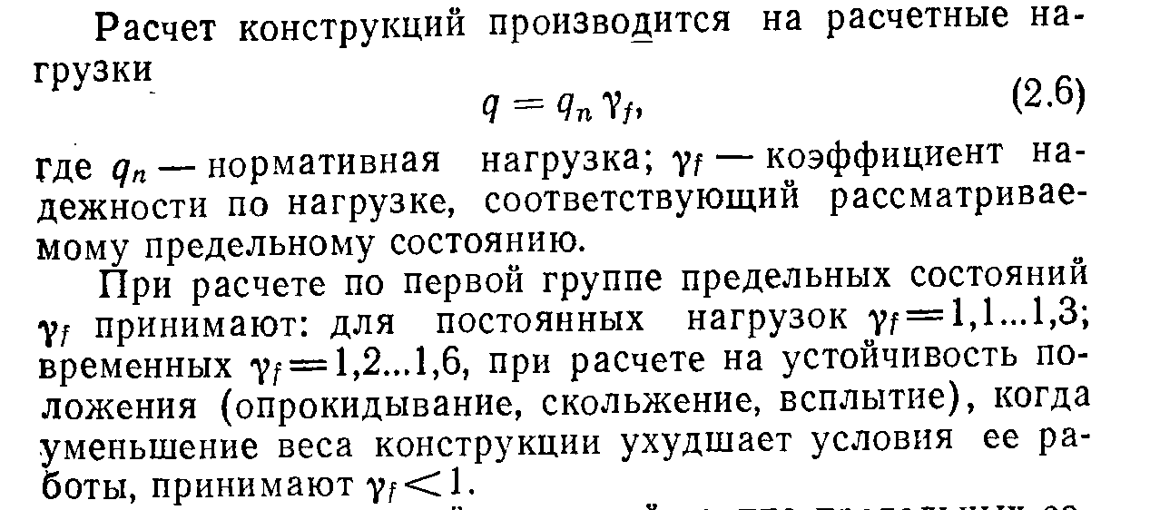

Расчет конструкций и оснований выполняют с учетом неблагоприятного сочетания нагрузок или соответствующих им усилий.
Различают:
- а) основные сочетания нагрузок
состоящие из постоянных, длительных и кратковременных нагрузок;
- б) особые сочетания нагрузок
включающие постоянные, длительные, кратковременные и одну из особых нагрузок.

Уровни ответственности зданий и сооружений
Все здания и сооружения подразделяются на классы: КС-3, КС-2, КС-1.
К классу сооружений КС-3 относятся здания и сооружения:
- а) особо опасные, технически сложные и уникальные объекты;
- б) объекты жизнеобеспечения городов и населенных пунктов;
- в) здания основных музеев, государственных архивов, административных органов управления;
- г) зрелищные и спортивные объекты, торговые предприятия с массовым нахождением людей;
- д) все сооружения, при проектировании и строительстве которых используются принципиально новые конструктивные решения, и технологии, которые не прошли проверку в практике строительства и эксплуатации на территории Российской Федерации.
К классу сооружений КС-2 относятся здания и сооружения, не вошедшие в классы КС-1 и КС-3.
К классу сооружений КС-1 относятся здания и сооружения:
- а) теплицы, парники, мобильные здания, склады временного содержания, в которых не предусматривается постоянного пребывания людей;
- б) здания и сооружения, указанные в Техническом Регламенте о безопасности зданий и сооружений.
- для повышенного уровня (elevated level) ответственности (класс сооружения КС-3) γ_{n}=1,1;
- для нормального уровня (normal level)ответственности (класс сооружения КС-2) γ_{n}=1,0;
- для пониженного уровня (reduced level) ответственности (класс сооружения КС-1) γ_{n}=0,8.
Для большепролетных сооружений и зданий высотой более 250 м коэффициент надежности по ответственности γ_{n}=1,2.

Лекция 2
Высотные и уникальные здания и сооружения. Классификация большепролётных зданий и сооружений. Особенности расчета и конструирования
Высотные и уникальные здания и сооружения
(СП 267.1325800.2016 ЗДАНИЯ И КОМПЛЕКСЫ ВЫСОТНЫЕ. Правила проектирования)

К высотным зданиям относят здания, имеющие высоту, определяемую в соответствии с СП 1.13130.2009 . (СП 1.13130.2009). Системы противопожарной защиты. Эвакуационные пути и выходы. Подоконник верхнего этажа в высотном здании находится на отметке более чем 75 м.
К высотным комплексам относится группа из двух и более зданий различной высоты (включающая в себя не менее одного высотного здания), взаимосвязанных друг с другом с помощью архитектурно-планировочных приемов (могут иметь общую подземную или стилобатную часть, объединяющие переходы и т. п.).
Срок службы высотного здания (комплекса), в т. ч. несущих и ограждающих конструкций, оснований и фундаментов, определяется в задании на проектирование в соответствии с положениями ГОСТ 27751 (не менее 100 лет).
На этажах высотного здания выход из лифтов необходимо осуществлять через лифтовые холлы (кроме основного посадочного этажа).
При всех наружных входах в высотные здания и комплексы следует предусматривать тамбуры. Во избежание вертикального движения потоков воздуха внутри высотного здания необходимо предусматривать устройство тамбуров при дверях выхода на кровлю, в технических этажах, входа в мусорокамеру гравитационного типа, а также применять плотные двери согласно СП 50.13330. Тамбуры при наружных входах (кроме используемых только для эвакуации или технических целей) следует устраивать двойными. Естественное освещение двойного тамбура допускается вторым светом через фрамуги или остекление в дверях.
При необходимости устройства на покрытии здания площадки для спасательной кабины вертолета (на основании требований по пожарной безопасности) следует предусмотреть отдельный выход на кровлю и ограждение кровли высотой 1,5 м (для обеспечения безопасности людей от индуктивного потока несущих винтов вертолета).
Размеры площадки для спасательных кабин устанавливают не менее 5×5 м. Максимальный уклон площадки к горизонту устанавливают не более 0,01. Периметр площадки следует окрасить желтой полосой шириной 0,3 м.
Над площадкой и в радиусе 10 м от ее центра запрещается располагать антенны, электрооборудование, кабели и т. п. Максимальную высоту препятствий относительно поверхности площадки в указанной зоне устанавливают не более 3 м.
При проектировании на покрытии здания площадки для пожарных и гражданских вертолетов ее выбирают размерами не менее 20х20 м и размещают на расстоянии не менее 30 м от ближайшего выступа стены и не менее 15 м от края покрытия.
Прочность, устойчивость и пространственная жесткость высотных зданий обеспечиваются совместной работой горизонтальных (перекрытий) и вертикальных (стен и рам) конструкций. Через перекрытия вертикальные и горизонтальные нагрузки, действующие на здание, передаются вертикальным несущим конструкциям, а от них на грунт. Интенсивность, направление и характер передачи нагрузок зависят от геометрии вертикальных элементов и их расположения в плане.
В проектировании и строительстве высотных зданий применяются разнообразные конструктивные решения, принимаемые проектировщиками в зависимости от различных факторов:
- функционального назначения;
- высоты здания;
- природно-климатических условий;
- комплексной безопасности высотных зданий;
- градостроительной ситуации;
- архитектурно-планировочных решений;
- архитектурно-композиционных требований;
- инженерно-технических систем и оборудования.

Важное значение имеют четыре первых фактора, остальные во многом зависят от конкретных условий строительства. Так как решающее значение при проектировании высотных зданий имеют горизонтальные нагрузки, например ветровые и сейсмические, вертикальные несущие конструкции должны состоять из достаточно жестких конструктивных элементов, чтобы исключить нежелательные деформации здания. С целью увеличения жесткости в продольном и поперечном направлениях здания устраивается система горизонтальных связей. Горизонтальные нагрузки через перекрытия передаются вертикальным связевым конструкциям. Передача горизонтальных нагрузок происходит с помощью соединении, воспринимаемых сдвигающие усилия и устраиваемых между вертикальными несущими конструкциями и перекрытиями.
Выбор вертикальных несущих конструкций, их комбинаций и связей является выбором конструктивной системы здания, жесткость которой определяется расчетом и зависит от многих факторов. Наиболее важным фактором с точки зрения обеспечения устойчивости высотного здания является оказание им сопротивления ветровым нагрузкам, увеличивающимся с повышением высоты здания. Критерием выбора конструктивной системы высотного здания является удовлетворение условиям жесткости и устойчивости, а также комфортности пребывания людей на верхних этажах, зависящим от величины и характера ветровых нагрузок: горизонтальные перемещения здания от действия суммы полных нормативных вертикальных нагрузок и средней составляющей (статической) ветровой нагрузки с учетом поворота фундамента должны составлять не более 1/500 его высоты; ускорение колебаний перекрытий верхних этажей при действии нормативной пульсационной составляющей ветровой нагрузки не должно превышать 0,08 м/с². В случае невыполнения этих условий требуется увеличить жесткость высотного здания. Это достигается либо заменой конструктивной системы на более жесткую, либо включением в работу дополнительных вертикальных несущих конструкций. К которым относятся стены, рамы, стволы (ядра жесткости) и их комбинации. Для увеличения жесткости зданий вертикальные несущие конструкции, в свою очередь, дополнительно могут усиливаться связями, в качестве которых применяются связевые системы как в виде отдельных плоских или решетчатых диафрагм, устраиваемых в плане, так и в виде связевых поясов – ферм, предусматриваемых в одном или нескольких уровнях по высоте здания.
Горизонтальные несущие конструкции – перекрытия и покрытия здания воспринимают приходящиеся на них вертикальные и горизонтальные нагрузки и воздействия, передавая их поэтажно на вертикальные несущие конструкции, последние, в свою очередь, передают эти нагрузки и воздействия через фундаменты основанию. Горизонтальные несущие конструкции высотных зданий, как правило, однотипны и обычно представляют собой железобетонный диск (сборный, монолитный или сборно-монолитный) или (в последнее время) сталежелезобетонный, они воспринимают приходящиеся на них вертикальные и горизонтальные нагрузки и воздействия, передавая их поэтажно на вертикальные несущие конструкции – колонны, стены, пилоны и через фундамент на основание (грунт).
Вертикальные несущие конструкции классифицированы на четыре основные конструктивные системы высотных зданий – стеновую (бескаркасную, диафрагмовую), каркасную (рамную), ствольную и оболочковую:
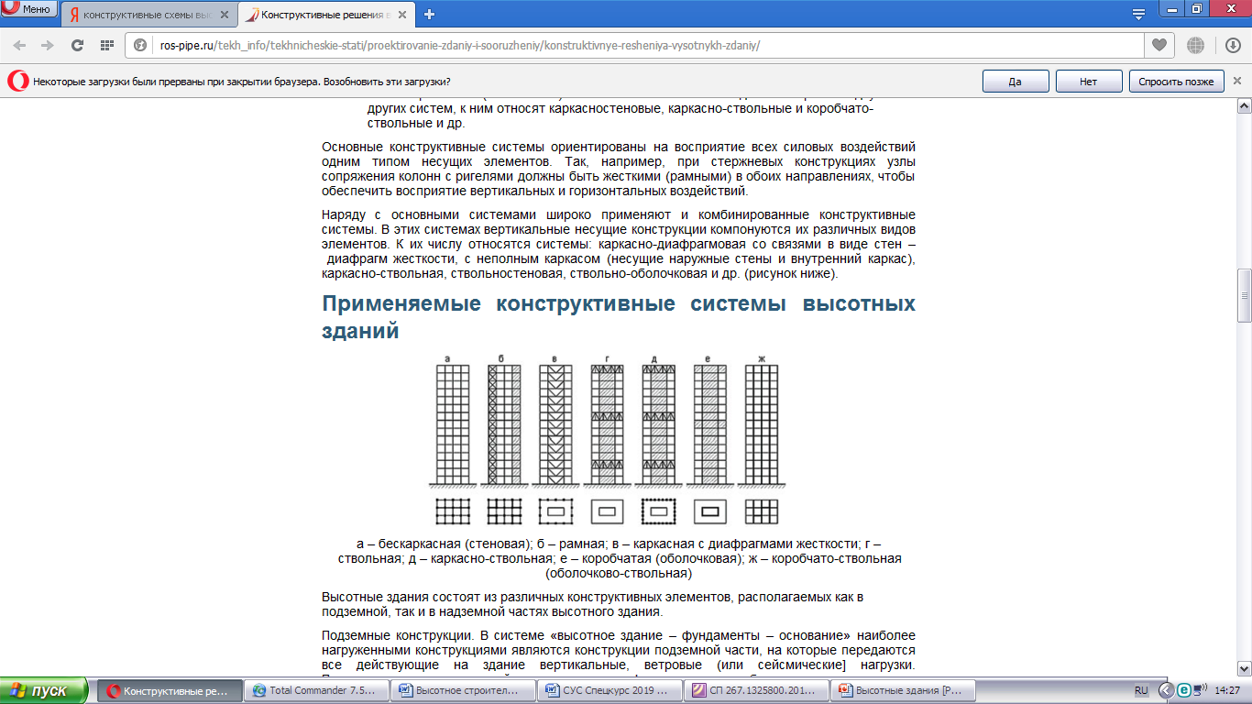
- Оболочковая (коробчатая) конструктивная система основана на принципе восприятия всех горизонтальных нагрузок только наружной стеновой коробкой, которая решается обычно в виде жесткой пространственной решетки (безраскосной или раскосной).
- каркасная – с пространственным рамным каркасом, применяется преимущественно в строительстве многоэтажных сейсмостойких зданий. В свою очередь, каркасные системы подразделяются на рамнокаркасные, каркасные с диафрагмами жесткости, каркасно-ствольные;
- стеновая (бескаркасная) – самая распространенная в жилищном строительстве, ее используют в зданиях различных планировочных типов высотой от одного до 30 этажей;
- ствольная система применяется в зданиях выше 16 этажей. Наиболее целесообразно применение ствольной системы для компактных в плане многоэтажных зданий, особенно в сейсмостойком строительстве, а также в условиях неравномерных деформаций основания (на просадочных грунтах, над горными выработками и др.);
- оболочковая (коробчатая) система присуща уникальным высотным зданиям жилого, административного или многофункционального назначения;
комбинированные (смешанные) системы сочетают в себе отдельные признаки двух других систем, к ним относят каркасностеновые, каркасно-ствольные и коробчато-ствольные и др.
- В схеме со стволом жесткости основную роль играет железобетонный или стальной ствол жесткости здания. В зависимости от роли ствола жесткости и конструктивного решения перекрытий можно выделить несколько типов каркасов ствольных зданий с консольными этажами, с подвешенными перекрытиями, с предварительным напряжением, с шарнирным каркасом.
- Ствол, особенно железобетонный, выполняемый в скользящей опалубке, в значительной степени облегчает монтаж остальных конструктивных элементов, позволяет поднимать целые укрупненные блоки, элементов перекрытия, а также дает возможность устанавливать устройства вертикального транспорта. Он является также монтажным элементом жест кости и исключает использование подмостей.

Схемы высотных зданий со стволом жесткости
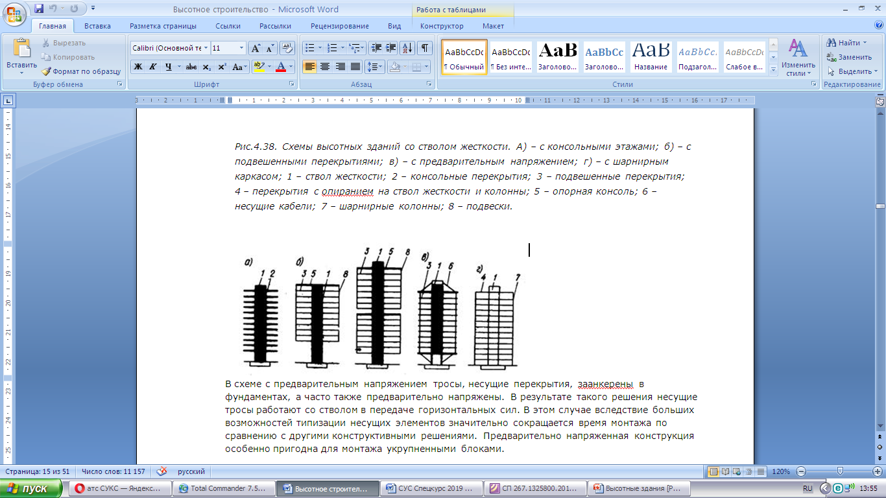

- При использовании конструкции с консольными этажами из-за необходимости одновременного выполнения работ, связанных с заделкой стыков перекрытий, а также бетонирования ствола монтажные работы выполняются медленно, поэтому такие решения применяют реже, чем подвешенные перекрытия или шарнирный каркас.
- Использование каркаса с подвешенными перекрытиями, а также кон сольной конструкции подвески, расположенной на верху ствола, делают возможным легкий и быстрый монтаж укрупненных блоков. В этой системе балки перекрытий опираются на ствол жесткости и на подвески. Для этого случая применяются следующие способы монтажа перекрытий: подъем перекрытий талями, помещенными на консольной конструкции; монтаж несущих элементов с помощью крана, расположенного на верхушке железобетонного ствола.

Схемы высотных зданий со стволом жесткости
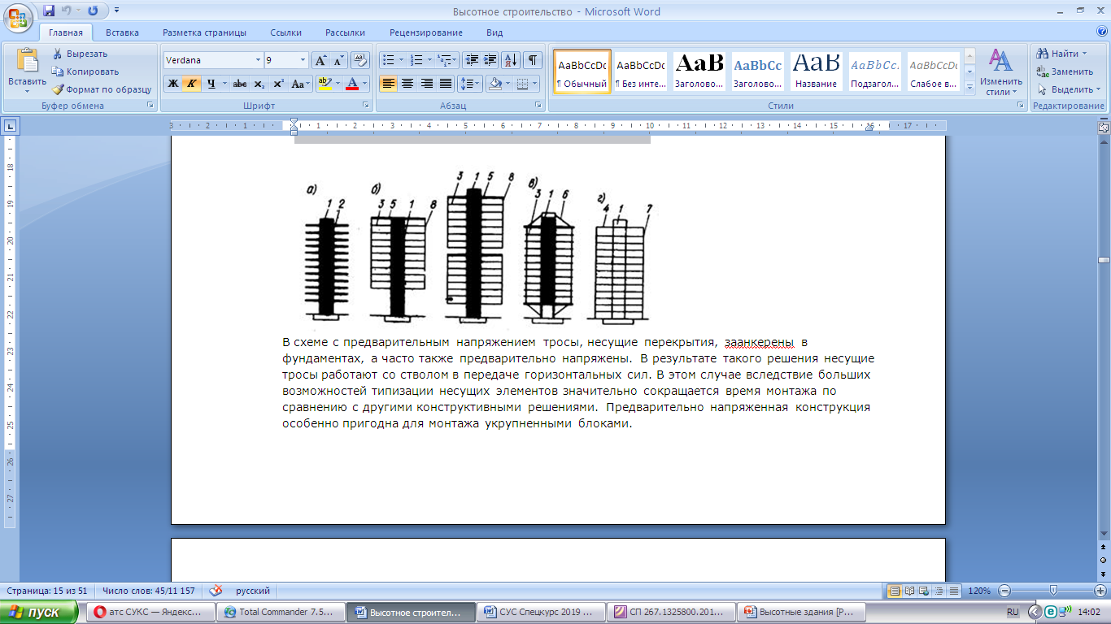
- В схеме с предварительным напряжением тросы работают со стволом в передаче горизонтальных сил. В этом случае вследствие больших возможностей типизации несущих элементов значительно сокращается время монтажа по сравнению с другими конструктивными решениями. Предварительно напряженная конструкция особенно пригодна для монтажа укрупненными блоками.
В ствольной системе с шарнирным каркасом несущие элементы перекрытий шарнирно опираются на ствол жесткости и систему колонн
- Наибольшее распространение получили металлические конструкции при возведении зданий, имеющих высоту более 60м и количество этажей 30…40 (высотные здания). В этих зданиях применяются следующие конструктивные системы: рамная, шарнирная, ствольная (т е. со стволом жесткости), связевая система с внешним стволом в виде пространственной фермы.
- Рамная конструкция представляет собой стержневую схему с жесткими узлами. Применяют также рамы с отдельными шарнирными узлами, а также с вертикальными связями. Основное затруднение при сооружении зданий этого типа связано со сложной укрупнительной сборкой несущих элементов в монтажных стыках.

Статические схемы высотных зданий из металла
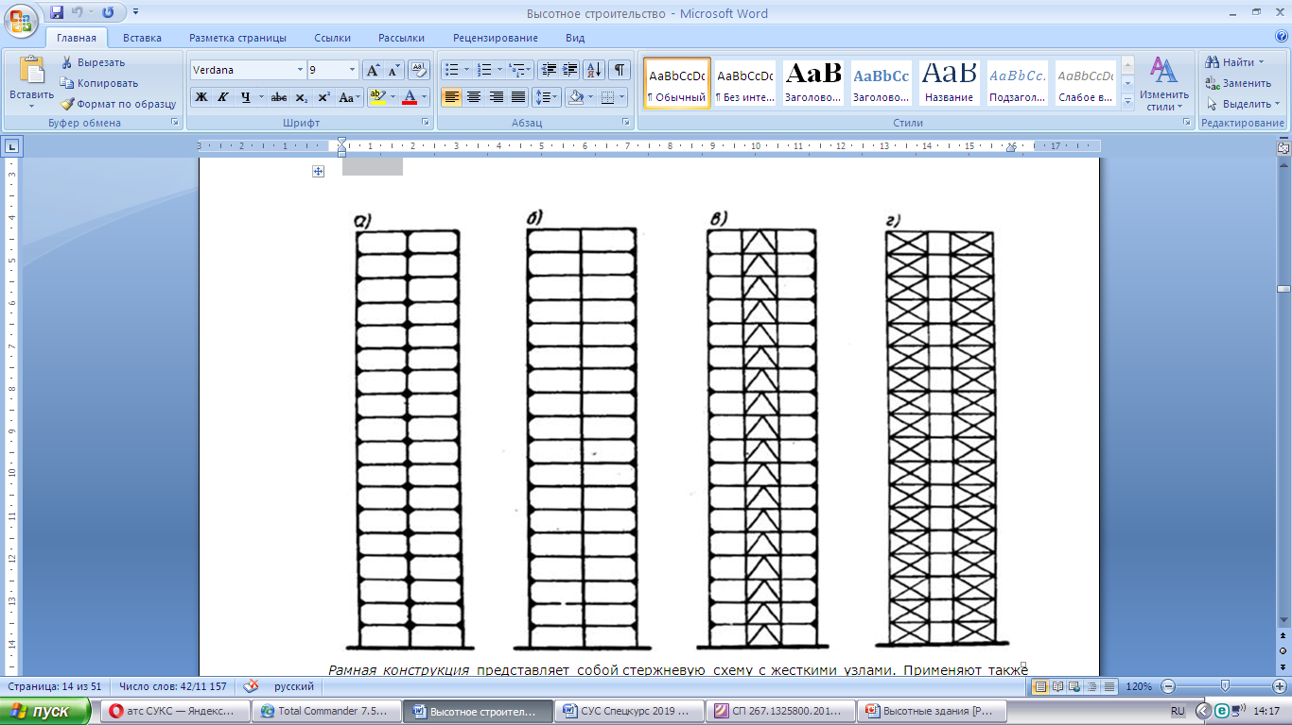
а) - рамная с жесткими узлами; б) - рамная с жесткими и шарнирными узлами;
в)- рамная с вертикальными связями; г) - шарнирная с вертикальними связями.
При проектировании высотных зданий и комплексов необходимо учитывать нагрузки и воздействия, перечисленные в СП 20.13330 в основных и особых сочетаниях, определяемых с учетом реализации наиболее неблагоприятных условий работы конструктивных элементов здания. Коэффициенты сочетаний основных нагрузок определяются в соответствии с указаниями СП 20.13330. При этом в качестве одного из основных сочетаний необходимо рассмотреть совместное действие постоянных, длительной и ветровой нагрузок, принимаемых без учета понижающих коэффициентов сочетаний.
При проектировании и расчете высотных зданий необходимо учитывать особые воздействия, возникающие при локальных разрушениях несущих конструкций в результате природных и антропогенных ЧС.
К особым воздействиям относятся:
образование карстовых воронок, провалов в основаниях зданий;
взрывы снаружи или внутри сооружения;
пожары, аварии и разрушение несущих конструкций вследствие дефектов в
материалах, некачественного производства работ.

При расчете зданий на особое сочетание нагрузок необходимо учитывать постоянные, длительные и одно из перечисленных воздействий с коэффициентами сочетаний.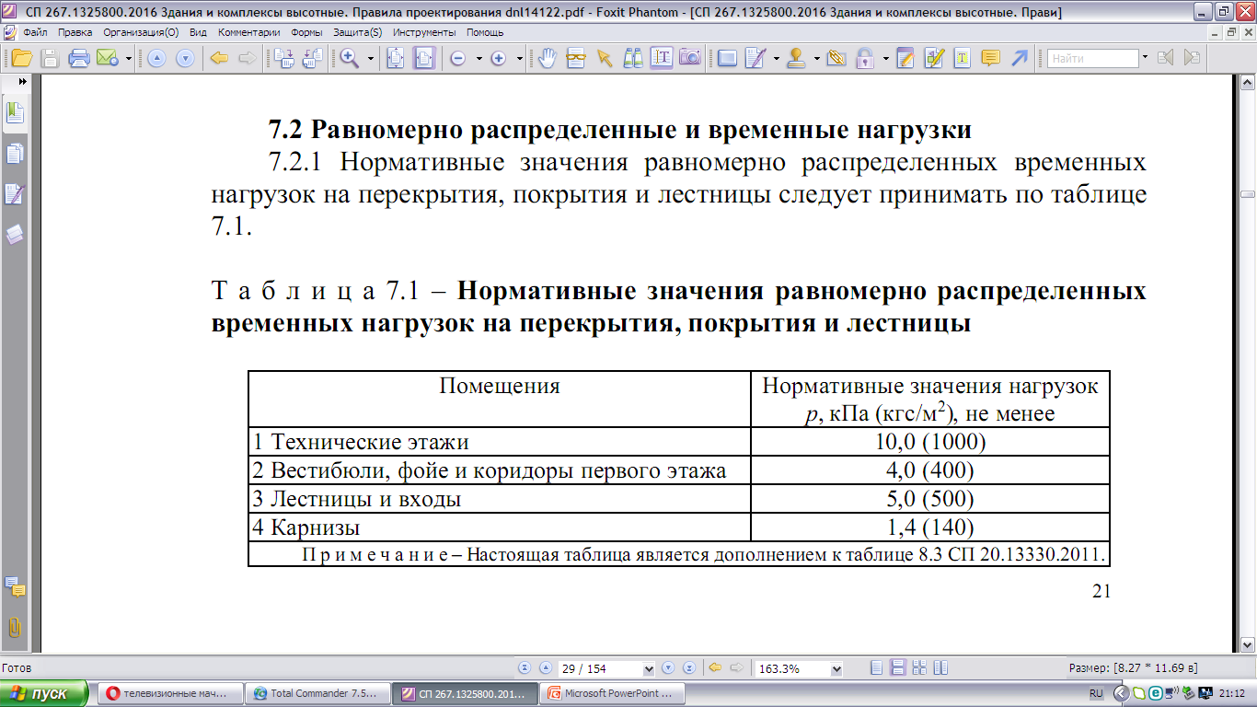
Для высотных зданий необходимо учитывать кратковременные нагрузки: на покрытия стилобатных и подземных частей зданий от транспортных средств и пожарного автотранспорта согласно (стилобат — верхняя часть ступенчатого цоколя здания, или общий цокольный этаж, объединяющий несколько зданий).
- на покрытие от пожарного вертолета или аварийно-спасательной кабины пожарного вертолета согласно 7.2.7 (если площадка для вертолета или кабины предусмотрена заданием на проектирование).
Нормативное значение нагрузки от транспортных средств общей массой свыше 16 т, в т. ч. пожарного автотранспорта, на стены подвалов и покрытие подземной части многофункционального комплекса следует принимать согласно техническим данным транспортных средств и в соответствии с заданием на проектирование. При отсутствии паспортных данных транспортных средств следует принимать нормативное значение нагрузки от веса пожарных автомобилей не менее 30 кПа (3000 кгс/м²).
Покрытие подземной части многофункционального комплекса, доступное для проезда пожарных автомобилей, следует запроектировать из расчета нагрузки от пожарного автомобиля не менее 16 т на ось, а общей нагрузки от наиболее тяжелых машин (автоподъемников) – 46 т, установленных в наиболее неблагоприятном возможном положении. Давление на покрытие от выносных опор пожарного автомобиля следует учитывать в отдельном расчетном сочетании нагрузок и принимать из расчета наибольшей нагрузки на опору при перемещении гидроподъемника, составляющей 1,75 средней нагрузки на опору. Размеры площадки для передачи нагрузки от колес пожарного автомобиля на покрытие проезжей части следует принимать равными 0,2х0,6 м; размеры основания выносной опоры или специальной подкладки – 0,5×0,5 м.
Площадки для спасательных кабин и вертолетов следует
проектировать на покрытии зданий из расчета общей нагрузки кабины 2500 кг, удельной нагрузки – до 2,5 кг/см2, если иное не оговорено заданием на проектирование.
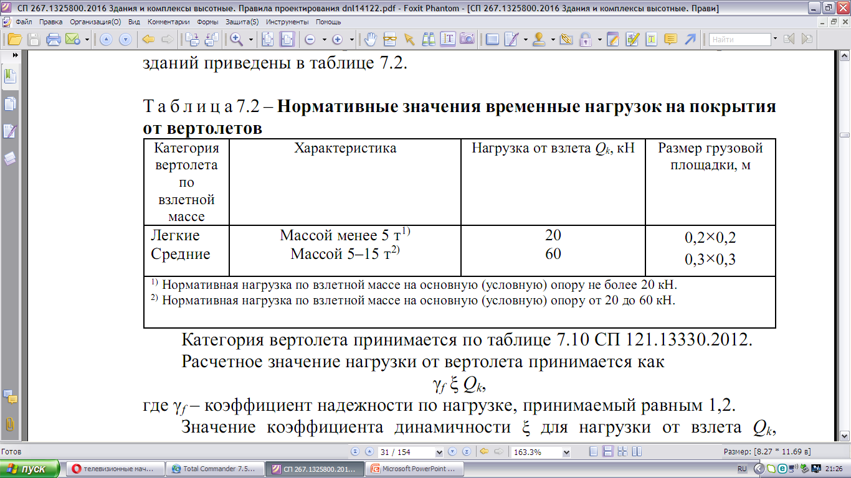
При расчете нагрузки на покрытие необходимо учитывать статическую и динамическую нагрузки. Значение коэффициента динамичности ξ для нагрузки от взлета Qk, учитывающего влияние удара, допускается принимать равным 1,40. Введение понижающего коэффициента сочетаний к нормативным значениям нагрузок согласно СП 20.13330.2011 (пункты 8.2.4 и 8.2.5) для помещений встроенных стоянок автомобилей и многоэтажных гаражей не допускается.
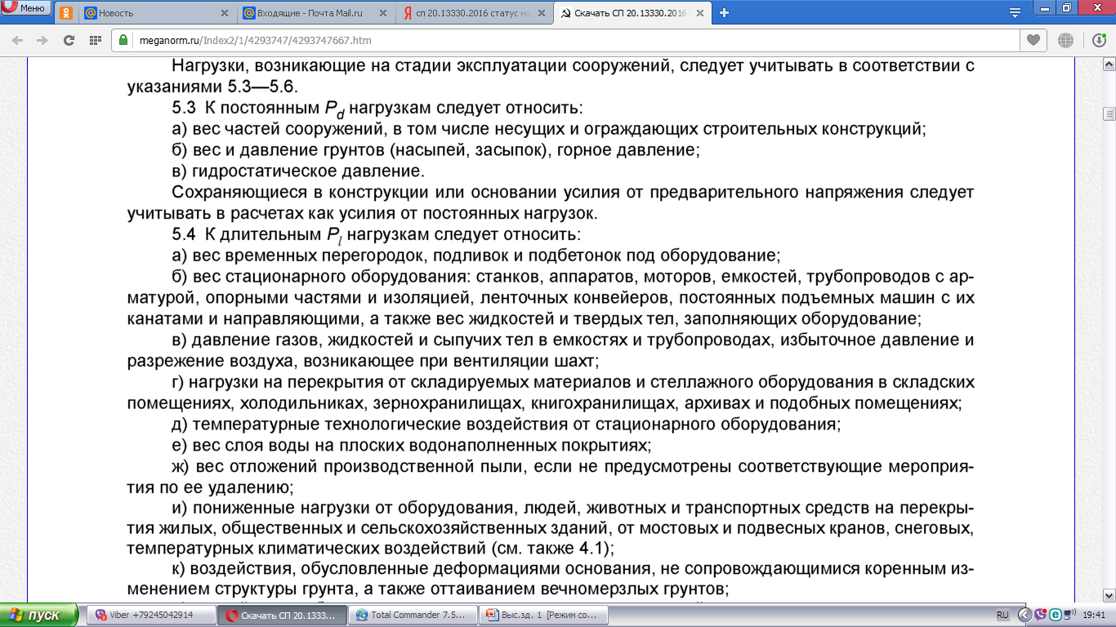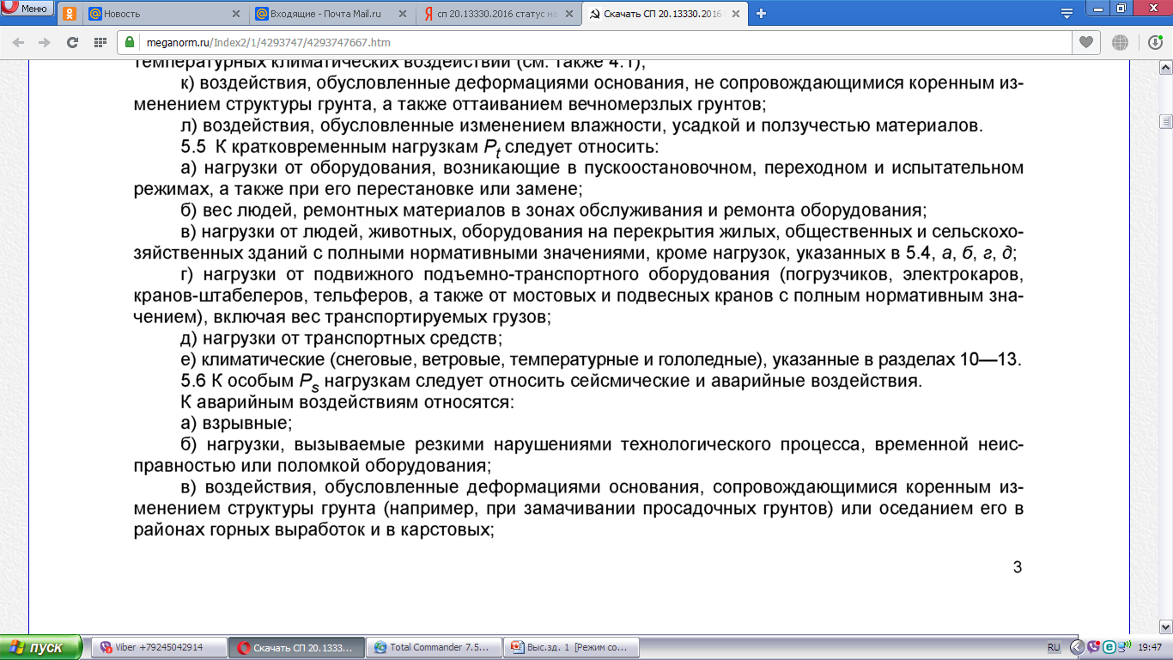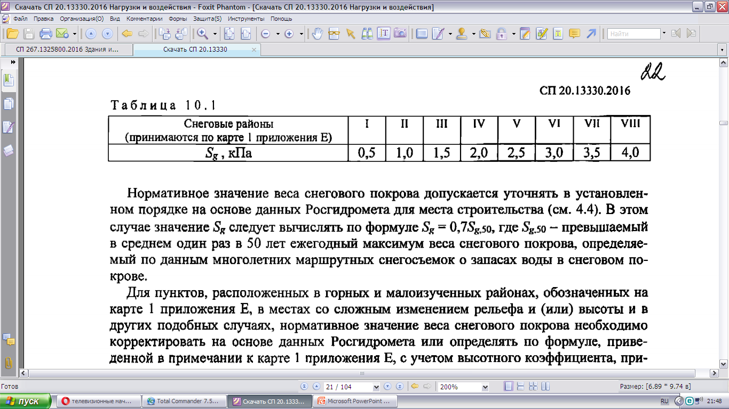
Коэффициент надежности по нагрузке для снеговой нагрузки следует принимать равным 1,4.
Воздействия ветра
Для зданий и сооружений необходимо учитывать следующие воздействия ветра:
а) основной тип ветровой нагрузки (в дальнейшем - «основная ветровая нагрузка»,
б) пиковые значения ветровой нагрузки, действующие на конструктивные элементы ограждения и элементы их крепления (в дальнейшем - «пиковая ветровая нагрузка»,
в) резонансное вихревое возбуждение;
г) аэродинамически неустойчивые колебания типа галопирования, дивергенции и флаттера (вибрации).
При проектировании сооружений должны использоваться такие конструктивные решения, которые исключают возбуждение аэродинамически неустойчивых колебаний.
Коэффициент надежности по нагрузке для основной и пиковой ветровых нагрузок следует принимать равным 1,4; при расчете на резонансное вихревое возбуждение коэффициент надежности по нагрузке принимается равным 1,0.
При разработке архитектурно-планировочных решений городских кварталов, а также при планировании возведения зданий внутри существующих городских кварталов необходимо провести оценку комфортности пешеходных зон.
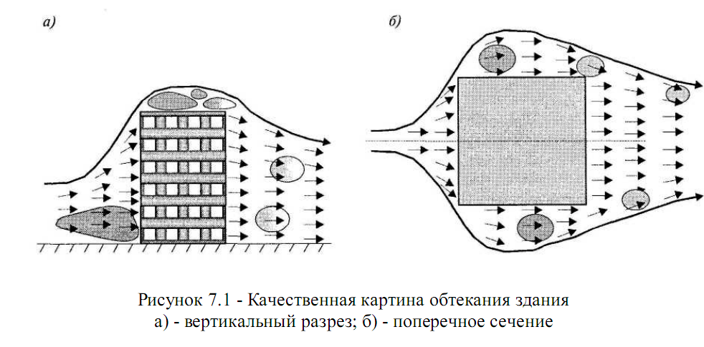
Конструкции большепролетных зданий и сооружений
СП 304.1325800.2017

Градостроительным Кодексом Российской Федерации: Большепролетными зданиями и сооружениями являются здания и сооружения, покрытия которых выполнено с применением большепролетных конструкций размером более 36 м.
По применяемому при изготовлении большепролетных конструкций материалу их можно разделить:- на железобетонные;- металлические;- деревянные;- комбинированные;с применением материалов для тентовых, пневматических и других покрытий.
Пространственные большепролетные конструкции покрытия - это складчатые покрытия, своды, оболочки, купола, пространственные стержневые конструкции, вантовые конструкции, а также пневматические, тентовые конструкции.
Складчатые покрытия, оболочки, стержневые конструкции выполняют из жестких материалов: железобетона, металлических профилей, дерева.
Вантовые, пневматические и тентовые покрытия выполняют преимущественно из нежестких материалов: тросы, металлические мембраны, из синтетических пленок.
Достоинства тонкостенных пространственных покрытий
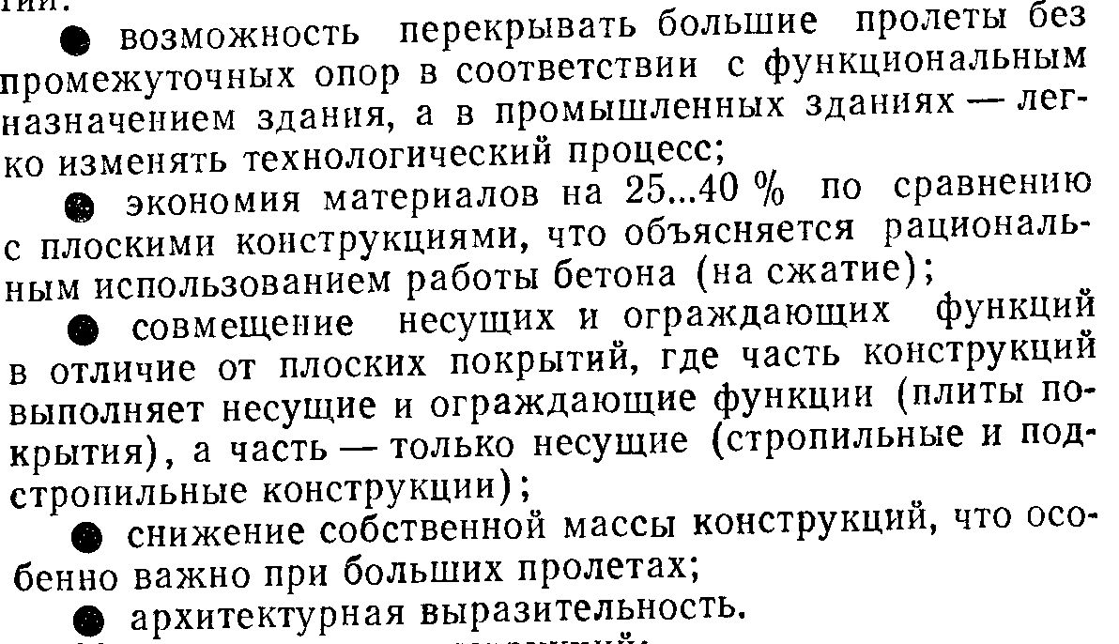
Недостатки тонкостенных пространственных покрытий
Криволинейные элементы менее технологичные, чем плоские
Срединная поверхность
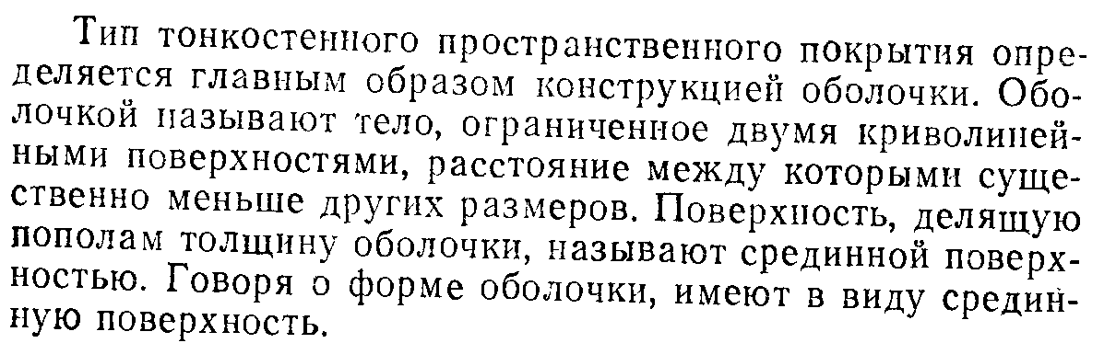

Гауссовая кривизна
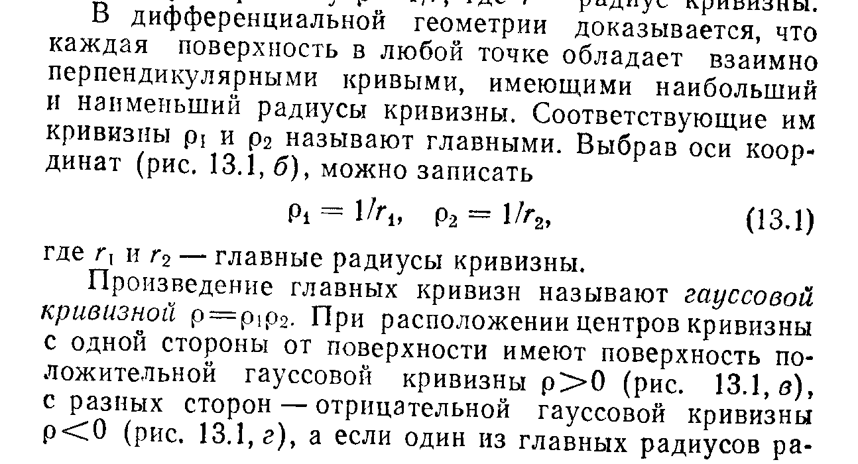
- Если один из главных радиусов равен бесконечности гауссовая кривизна нулевая
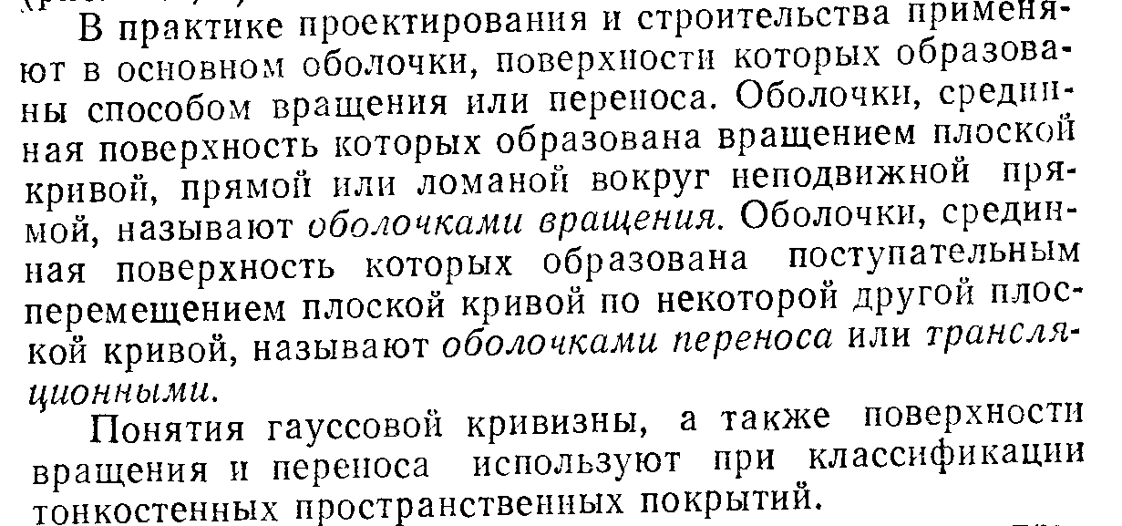
Складка.
Оболочка нулевой гауссовой кривизны
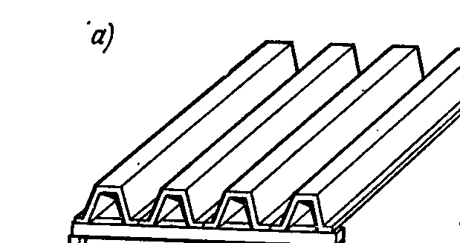
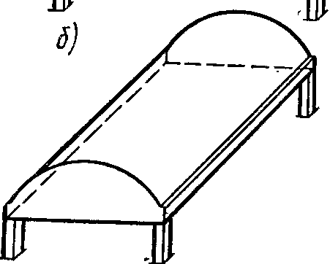

Оболочки положительной и отрицательной гауссовой кривизны
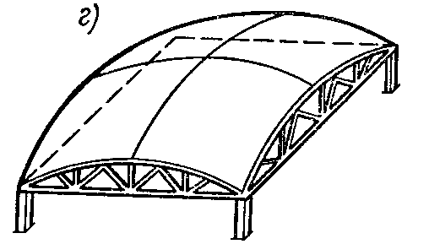

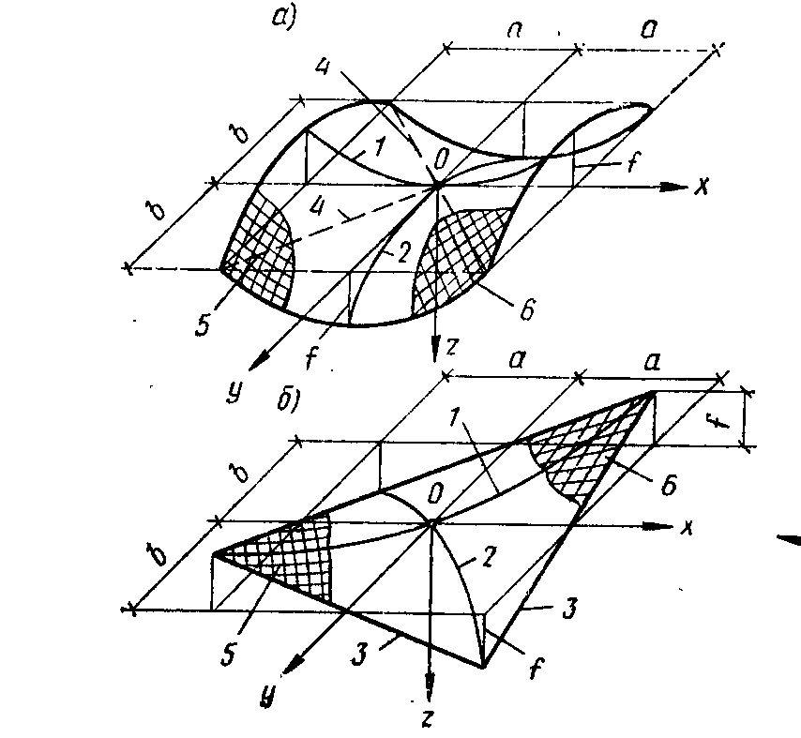

Оболочка вращения
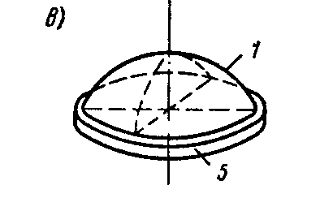

Лекция 3
Сейсмостойкость сооружений
Общие сведения о сейсмической безопасности

Сейсмическая безопасность - это состояние, при котором путем выполнения правовых норм, инженерно-технических и сейсмозащитных требований достигается уменьшение или исключение опасности негативного воздействия землетрясений на объекты народного хозяйства и окружающую природную среду.
Обеспечение сейсмической безопасности достигается:
- созданием специальных научных организаций по изучению и прогнозированию землетрясений;
- разработкой и неуклонным выполнением специальных проектных требований для сейсмически опасных районов;
- формированием специализированных служб сейсмической защиты;
-организацией службы оповещения;
- обучением населения действиям при землетрясении;

Землетрясения и их проявления на поверхности земли

Землетрясения — представляют собой подземные толчки и колебания земной поверхности. Наиболее опасные из них возникают из-за тектонических смещений и разрывов в земной коре. В местах сочленения различных по прочности участков при относительных перемещениях возникают напряжения, превышающие предел прочности. Это приводит к внезапному разрушению. Накопленная в процессе деформирования пластов потенциальная энергия переходит в кинетическую энергию, вызывая колебания.
Землетрясение начинается с толчка, далее идет разрыв и перемещение горных пород в глубине Земли. Это место называется очагом землетрясения или гипоцентром. Глубина его обычно бывает не больше 100 км, но иногда доходит и до 700 км.
Гипоцентр (греч. ὑπο- — под, лат. centrum — центр круга) — центральная точка очага землетрясения, точка, в которой начинается подвижка пород.(рис.1).
Проекция центра землетрясения (гипоцентра) на земную поверхность называется эпицентром землетрясения.
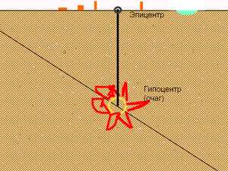
Гипоцентр и эпицентр землетрясения

Для определения местоположения эпицентра используются записи сейсмических станций.
Землетрясения по глубине эпицентра делится на три группы:
- Нормальные – эпицентр до 70 км;
- Промежуточные – эпицентр до 300 км;
- Глубокофокусные – эпицентр на глубине, превышающей 300 км. Такие землетрясения типичны для Тихоокеанского кольца. Чем глубже эпицентр, тем дальше дойдут сейсмические волны
Сейсмические волны, порождаемые землетрясениями, распространяются во все стороны от очага подобно звуковым волнам.
Сейсмические волны делятся на 3 типа: волны сжатия, волны сдвига, поверхностные упругие волны.
Волны сжатия, или продольные сейсмические волны (первичные; P-волны). Вызывают колебания частиц пород, сквозь которые они проходят, вдоль направления распространения волны, обуславливая чередование участков сжатия и разрежения в породах. Скорость распространения волн сжатия в 1,7 раза больше скорости волн сдвига, поэтому их первыми регистрируют сейсмические станции. Скорость P-волны равна скорости звука в соответствующей горной породе. При частотах P-волн, больших 15 Гц, эти волны могут быть восприняты на слух как подземный гул и грохот.
Волны сдвига, или поперечные сейсмические волны (вторичные; S-волны). Заставляют частицы пород колебаться перпендикулярно направлению распространения волны.
Длинные или поверхностные упругие волны (L-волны). Они вызывают самые сильные разрушения.
Виды землетрясений
Тектонические землетрясения
Большинство зафиксированных в мире землетрясений (около 95%) возникло в результате движений тектонических плит. Тектонические землетрясения представляют собой подземные толчки или колебания земной поверхности, вызванные происходящими в толще земной коры разломами и перемещениями литосферных плит. Энергия огромной силы, распространяется в виде упругих сейсмических волн. Сила и характер землетрясения характеризуются , глубиной очага и интенсивностью энергии на земной поверхности. При этом землетрясении магнитуда может достигать 9,5.

Вулканические землетрясения
Вулканические землетрясения вызываются локальным извержением лавы. Этот вид землетрясения встречается довольно редко (до 5%). Вулканическая деятельность сопровождается рядом природных явлений, в том числе взрывами с выбросом огромного количества пара и газов, что вызывает сейсмические и акустические колебания. Вулканические колебания хоть и слабы, но продолжаются долго. Обычно особой опасности они не представляют, но иногда приводят к катастрофическим последствиям.

Обвальные землетрясения
Причиной обвальных землетрясений является обрушение карстовых пустот, заброшенных рудников и т.д. Этот вид землетрясения встречается редко (менее 1%). Обычно сотрясения эти несильны, но в некоторых случаях их последствия бывают катастрофичны.

Техногенные землетрясения
Причины и последствия землетрясений связаны с человеческой деятельностью. Учёными было зафиксировано увеличение количества подземных толчков в районах крупных водохранилищ. Связано это с тем, что собранная масса воды начинает давить на ниже находящуюся земную кору, а проникающая сквозь грунт вода – разрушать её. Кроме того, увеличение сейсмической активности было замечено в местах добычи нефти и газа, а также в районе шахт и карьеров. Этот вид землетрясения встречается редко (менее 0,1%).
Искусственные землетрясения
Землетрясения можно вызвать искусственным путём. Например, после испытания ядерное оружие

Моретрясение
Подводное землетрясение возникает во время столкновения тектонических плит на океаническом дне или недалеко от побережья. Подводное землетрясение чрезвычайно опасно, поскольку вызывает цунами.

Оценка силы землетрясения
Для оценки и сравнения землетрясений используются шкала магнитуд (например, шкала Рихтера) и различные шкалы интенсивности.

Шкала магнитуд (шкала Рихтера)

МАГНИТУДА ЗЕМЛЕТРЯСЕНИЯ (М, от латинского magnitudo - величина) - количественная характеристика энергетики очага землетрясения, определенная по инструментальным наблюдениям сейсмическими станциями и позволяющая сравнивать источники сейсмических волн по их энергии.

Имеется множество различных шкал магнитуд, включая локальную магнитуду (ML), магнитуду, определенную по поверхностным (MS) и по объемным волнам (МВ), по сейсмическому моменту (MW). Более современной энергетической оценкой землетрясений являются моментные магнитуды MW, обусловленные сдвиговой подвижкой пород в сейсмическом очаге.
Для оценки и сравнения землетрясений используются шкала магнитуд (например, шкала Рихтера) и различные шкалы интенсивности. Самые крупные землетрясения происходят на Земле, в среднем, один раз в год. Наибольшими из инструментально зарегистрированных землетрясений были Чилийское землетрясение (22 мая 1960 года с Мw=9.5) и Индонезийское землетрясение ( 26 декабря 2004 года с аналогичной моментной магнитудой Мw). Первоначальная шкала магнитуд была предложена Чарльзом Рихтером в 1935, поэтому в обиходе значение магнитуды называют шкалой Рихтера. Магнитуда М величина безразмерная. Максимальная Мw=9.5.

Шкала Медведева-Шпонхойера-Карника (MSK-64)
На поверхности земли силу землетрясения оценивают в баллах.
12-бальная шкала (J) Медведева-Шпонхойера-Карника была разработана в 1964 году и получила широкое распространение в Европе и СССР. С 1996 года в странах Европейского союза применяется более современная Европейская макросейсмическая шкала (EMS). MSK-64 лежит в основе СП 14.13330.2014 «Строительство в сейсмических районах». Существует эмпирическая зависимость между магнитудой М и J при различной глубине очага землетрясения.

Классификация землетрясений на поверхности
(М) J (в баллах[)
Слабые 2.8 - 4.3 3 - 6
Умеренные 4.3 - 4.8 6- 7
Сильные 4.8 - 6.2 7 - 8
Очень сильные 6.2 - 7.3 9 - 10
Катастрофические 7.3 - 9.5 11 - 12

Шкала интенсивности[
Интенсивность является качественной характеристикой землетрясения и указывает на характер и масштаб воздействия землетрясения на поверхность земли, на людей, животных, а также на естественные и искусственные сооружения в районе землетрясения. В мире используется несколько шкал интенсивности:
- в Европе — европейская макросейсмическая шкала (EMS),
- в Японии — шкала Японского метеорологического агентства (Shindo),
- в США и России — модифицированная шкала Меркалли (MM):
Характеристика землетрясений по шкале интенсивности:
1 балл— отмечается только специальными приборами;
2 балла— ощущается только очень чуткими домашними животными и некоторыми людьми в верхних этажах зданий;
3 балла— ощущается только внутри некоторых зданий, как сотрясение от грузовика;
4 балла— землетрясение отмечается многими людьми; возможно колебание окон и дверей;
5 баллов— качание висячих предметов, скрип полов, дребезжание стекол, осыпание побелки;
6 баллов— лёгкое повреждение зданий: тонкие трещины в штукатурке, трещины в печах и т. п.;
7 баллов— значительное повреждение зданий; трещины в штукатурке и отламывание отдельных кусков, тонкие трещины в стенах, повреждение дымовых труб; трещины в сырых грунтах;
8 баллов— разрушения в зданиях: большие трещины в стенах, падение карнизов, дымовых труб. Оползни и трещины шириной до нескольких сантиметров на склонах гор;
9 баллов— обвалы в некоторых зданиях, обрушение стен, перегородок, кровли. Обвалы, осыпи и оползни в горах. Скорость продвижения трещин может достигать 2 см/с;
10 баллов — обвалы во многих зданиях; в остальных — серьёзные повреждения. Трещины в грунте до 1 м шириной, обвалы, оползни. За счет завалов речных долин возникают озёра;
11 баллов— многочисленные трещины на поверхности Земли, большие обвалы в горах. Общее разрушение зданий;
12 баллов— изменение рельефа в больших размерах. Огромные обвалы и оползни. Общее разрушение зданий и сооружений.
Общее сейсмическое районирование
Согласно российским стандартам, сейсмическое районирование подразделяется на общее сейсмическое районирование (ОСР), детальное сейсмическое районирование (ДСР) и сейсмическое микрорайонирование (СМР). Различие между перечисленными видами сейсмического районирования заключается в объектах изучения, содержании задач и методиках их решения, что определяет масштабы картирования. Карты сейсмического районирования различного уровня входят в состав нормативных и методических документов по сейсмостойкому проектированию и строительству.
Интенсивность сейсмических воздействий в баллах (сейсмичность) для района строительства следует принимать на основе комплекта карт общего сейсмического районирования территории Российской Федерации (ОСР-2016. Указанный комплект карт предусматривает осуществление антисейсмических мероприятий при строительстве объектов и отражает карта А - 10 %, карта В - 5 %, карта С - 1 % вероятности возможного превышения в течение 50 лет указанных на картах значений сейсмической интенсивности. Указанным значениям вероятностей соответствуют следующие средние интервалы времени между землетрясениями расчетной интенсивности: 500 лет (карта А), 1000 лет (карта В), 5000 лет (карта С). Список населенных пунктов Российской Федерации, расположенных в сейсмических районах, с указанием расчетной сейсмической интенсивности в баллах шкалы MSK-64 для средних грунтовых условий и трех степеней сейсмической опасности - А (10 %), В (5 %), С (1 %) в течение 50 лет приведен в приложении СП 14.13330.2018.
Решение о выборе карты для оценки сейсмичности района при проектировании конкретного объекта принимает заказчик по представлению генерального проектировщика, при необходимости основываясь на заключениях компетентной организации.

Рекомендации по применению карт общего сейсмического районирования территории Российской Федерации

Таблица 1. Рекомендации по применению карт общего сейсмического районирования территории Российской Федерации
NN пп | Характеристика карты | Рекомендуемые объекты строительства
1. | Карта А  Вероятность превышения указанных на карте значений сейсмичной интенсивности для соответствующих территорий в течение 50 лет - 10% | Массовое строительство жилых, общественных и производственных зданий (сооружений), кроме указанных в п.2
2. | Карта B  Вероятность превышения указанных на карте значений сейсмичной интенсивности для соответствующих территорий в течение 50 лет - 5% | Объекты повышенной ответственности:  здания и сооружения, эксплуатация которых необходима при землетрясении или при ликвидации его последствий (системы энерго- и водоснабжения, пожарные депо, сооружения связи и т.п.);  здания с одновременным пребыванием в них большого числа людей (вокзалы, аэропорты, театры, цирки, концертные залы, крытые рынки, спортивные сооружения);  больницы, школы, дошкольные учреждения;  здания высотой больше 16 этажей;  другие здания и сооружения, отказы которых могут привести к тяжелым экономическим, социальным, экологическим последствиям
3. | Карта С  Вероятность превышения указанных на карте значений сейсмичной интенсивности для соответствующих территорий в течение 50 лет - 1% | Особо ответственные объекты, в т.ч. из числа указанных в п.2 по решению заказчика или соответствующего органа исполнительной власти

Сейсмическое микрорайонирование
сейсмическое микрорайонирование (СМР): Расчетную сейсмичность площадки строительства следует устанавливать по результатам сейсмического микрорайонирования (СМР), выполняемого в составе инженерных изысканий, с учетом сейсмотектонических, грунтовых и гидрогеологических условий.
Оценивается влияние свойств грунтов на сейсмические колебания в пределах площадей расположения конкретных сооружений и на территории населенных пунктов. При отсутствии карт СМР допускается упрощенное определение сейсмичности площадки строительства по материалам инженерно-геологических изысканий и ОСР-2016.

Категории грунтов по сейсмическим свойствам

Существуют четыре категории грунтов по сейсмическим свойствам. Карты ОСР-2016 разработаны для второй категории. Для первой категории грунтов по сейсмическим свойствам сейсмичность площадки уменьшается на один балл, а для третьей и четвертой категорий сейсмичность площадки увеличивается на один балл.

Таблица 2 - Расчетная сейсмичность площадки строительства
Категория грунта по сейсмическим свойствам | Описание грунта | Характеристика сейсмических свойств грунтов |  | Расчетная сейсмичность площадки при сейсмичности района, баллы
Категория грунта по сейсмическим свойствам | Описание грунта | Сейсмическая жесткость ρ∙V_{s}, г/см³∙м/с | Скорость поперечных волн V_{s}, м/с Отношение скоростей продольных и поперечных волн V_{p}/V_{s} | 6 | 7 | 8 | 9
I | Скальные грунты (в том числе вечномерзлые и вечномерзлые оттаявшие) невыветрелые и слабовыветрелые; | > 1500 | > 700  1,7 - 2,2 | - | 6 | 7 | 8
I | крупнообломочные грунты плотные, маловлажные из магматических пород, содержащие до 30 % песчано-глинистого заполнителя;
I | выветрелые и сильновыветрелые скальные и дисперсные твердомерзлые (многолетнемерзлые) грунты при температуре минус 2 °С и ниже при строительстве и эксплуатации по принципу I (сохранение грунтов основания в мерзлом состоянии)
II | Скальные грунты выветрелые и сильновыветрелые, в том числе вечномерзлые, кроме отнесенных к категории I; | 350 - 1500 | 250 - 700 | - | 7 | 8 | 9
II | крупнообломочные грунты, за исключением отнесенных к категории I; | 350 - 1500 | 1,7 - 2,2 (не водонасыщенные)
II | пески гравелистые, крупные и средней крупности плотные и средней плотности маловлажные и влажные;
II | пески мелкие и пылеватые плотные и средней плотности маловлажные; | 350 - 1500 | 2,2 - 3,5 (водонасыщенные)
II | глинистые грунты с показателем консистенции I_{L} ≤ 0,5 при коэффициенте пористости е < 0,9 для глин и суглинков и е < 0,7 - для супесей;
II | вечномерзлые нескальные грунты пластичномерзлые или сыпучемерзлые, а также твердо-мерзлые при температуре выше минус 2 °С при строительстве и эксплуатации по принципу I
III | Пески рыхлые независимо от степени влажности и крупности; | 200 - 350 | 150 - 250 | 7 | 8 | 9 | > 9
III | пески гравелистые, крупные и средней крупности, плотные и средней плотности водонасыщенные; | 200 - 350 | 3,5 - 7
III | пески мелкие и пылеватые плотные и средней плотности влажные и водонасыщенные;
III | глинистые грунты с показателем консистенции I_{L} > 0,5;
III | глинистые грунты с показателем консистенции с I_{L} ≤ 0,5 при коэффициенте пористости е ≥ 0,9 для глин и суглинков и е ≥ 0,7 - для супесей;
III | вечномерзлые дисперсные грунты при строительстве и эксплуатации по принципу II (допускается оттаивание грунтов основания)
IV | Наиболее динамически неустойчивые разновидности песчано-глинистых грунтов, указанные в категории III, склонные к разжижению при сейсмических воздействиях | < 200 | 60 - 150 | 7* | 8* | 9* | > 9*
IV |  | < 200 | 7 - 15
* Грунты с большей вероятностью склонны к разжижению и потере несущей способности при землетрясениях интенсивностью более 6 баллов.
Примечания
1 Скорости V_{p} и V_{s}, а также значение сейсмической жесткости грунта являются средневзвешенными значениями для 30-метровой толщи, считая от планировочной отметки.
2 В случае многослойного строения грунтовой толщи, грунтовые условия участка относят к более неблагоприятной категории, если в пределах верхней 30-метровой толщи (считая от планировочной отметки) слои, относящиеся к этой категории, имеют суммарную мощность более 10 м.
3 При отсутствии данных о консистенции, влажности, сейсмической жесткости, скоростях V_{p} и V_{s} глинистые и песчаные грунты при положении уровня грунтовых вод выше 5 м относятся к категории III или IV по сейсмическим свойствам.
4 При прогнозировании подъема уровня грунтовых вод и обводнения грунтов (в том числе просадочных) категорию грунтов следует определять в зависимости от свойств грунта в замоченном состоянии.
5 При строительстве на вечномерзлых грунтах по принципу II грунты основания следует рассматривать по их фактическому состоянию после оттаивания.
6 При определении сейсмичности площадок строительства транспортных и гидротехнических сооружений следует учитывать дополнительные требования, изложенные в разделах 7 и 8.

Принципы проектирования сейсмостойких зданий и сооружений
Здания и сооружения, предназначенные для возведения в сейсмических районах, отличаются от обычных рядом особенностей в объемно-планировочном и конструктивном решениях. При проектировании зданий и сооружений следует применять материалы, конструкции и конструктивные схемы, обеспечивающие снижение сейсмических нагрузок.
При компоновке сейсмостойких зданий и сооружений необходимо обеспечивать симметричное относительно их главных осей и равномерное в плане распределение масс и жесткостей. Невыполнение условия может привести к несовпадению центра приложения нагрузок с центром жесткости сооружения. Это приведет к развитию крутящих моментов и к концентрации усилий.
- Здания и сооружения в сейсмических районах должны иметь простое очертание в плане. Очертание может быть круглое, квадратное, прямоугольное. Не рекомендуется выполнять к ним пристройки и несимметрично располагать лестничные клетки. Простыми должны быть фасады зданий. Они не должны иметь уступы и надстройки. В случае устройства подвала его предусматривают под всем зданием или отсеком. Требования симметрии;
- Равномерное распределение масс и жесткостей;
- Повышенная пространственная жесткость;
- Устройство антисейсмических швов при сложных очертаниях здания; Требования симметрии;
- Равномерное распределение масс и жесткостей;
- Повышенная пространственная жесткость;

Устройство антисейсмических швов при сложных очертаниях здания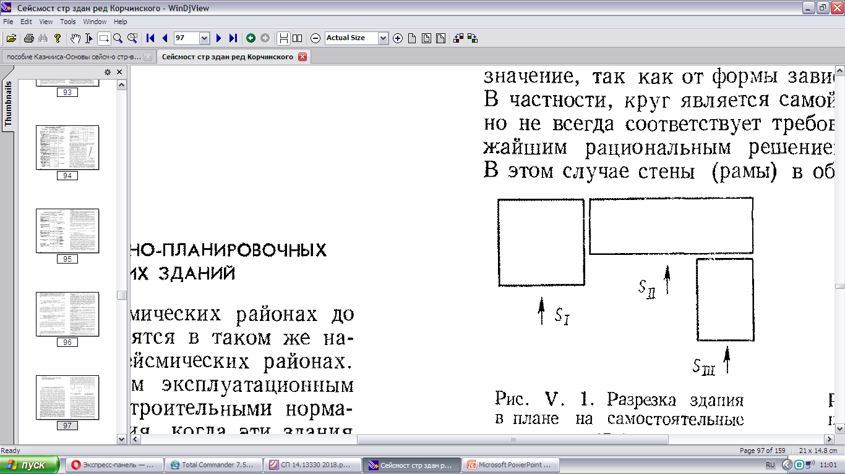
Разрезка здания на самостоятельные отсеки

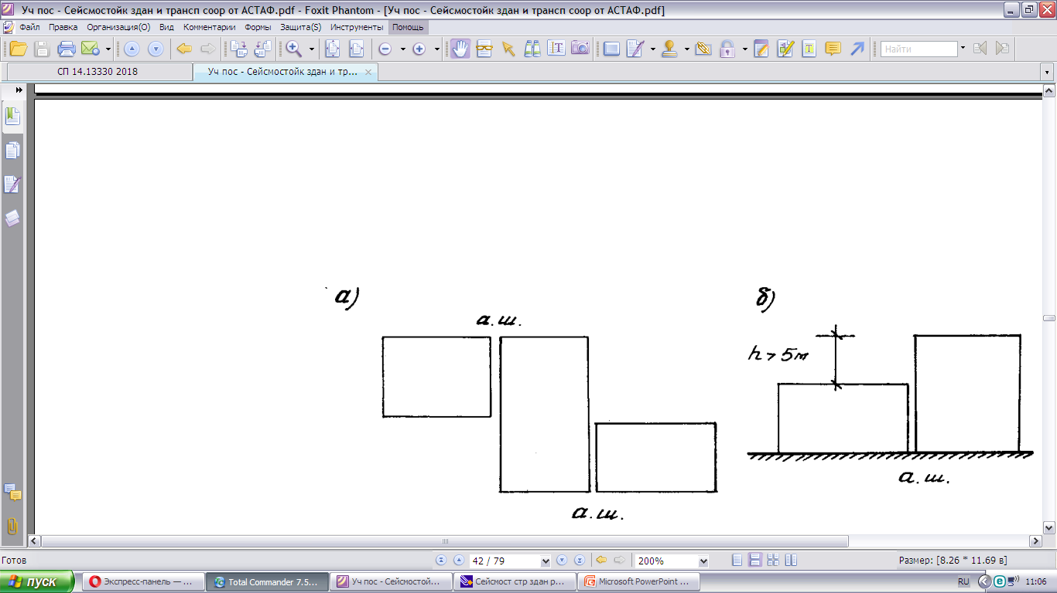
Здания и сооружения следует разделять антисейсмическими швами в случаях, если:
- здание или сооружение имеет сложную форму в плане;
- смежные участки здания или сооружения имеют перепады высоты 5 м и более, а также существенные отличия друг от друга по жесткости и (или) массе
Антисейсмические швы следует выполнять путем возведения парных стен или рам, либо рам и стен.
Ширину антисейсмического шва следует назначать по результатам расчетов, при этом ширина шва на каждом рассматриваемом уровне должна быть не менее суммы амплитуд колебаний смежных отсеков здания.
При высоте здания или сооружения до 5 м ширина такого шва должна быть не менее 30 мм.
Ширину антисейсмического шва здания или сооружения бóльшей высоты следует увеличивать на 20 мм на каждые 5 м высоты.
Конструкции балконов и их соединения с перекрытиями должны быть рассчитаны как консольные балки или плиты.
Вынос плит балконов, лоджий, эркеров, заделанных в каменные стены, не являющихся продолжением перекрытий, не должен превышать 1,5 м.
Конструкции перекрытий лоджий и эркеров в зданиях должны быть связаны с закладными деталями стеновых элементов или антисейсмическими поясами, устроенными в стенах лоджий и эркеров и связанными с антисейсмическими поясами примыкающих стен или непосредственно с внутренними перекрытиями.
Антисейсмические пояса
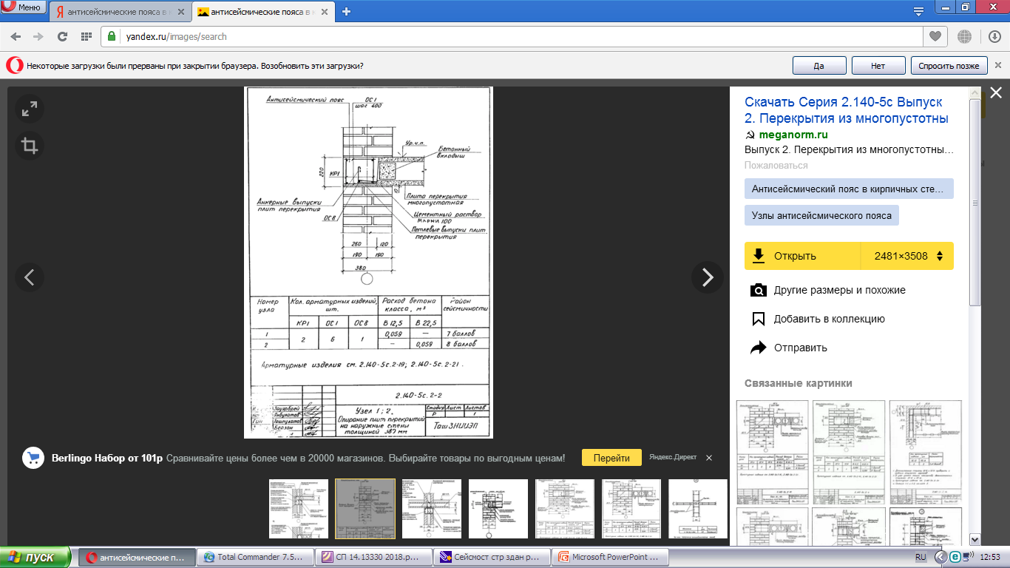

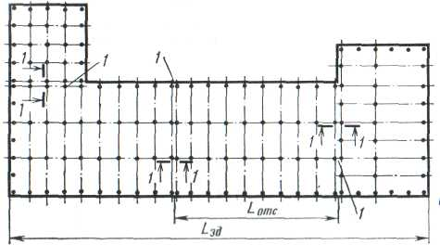
Разделение здания на отсеки антисейсмическими швами
- антисейсмический шов

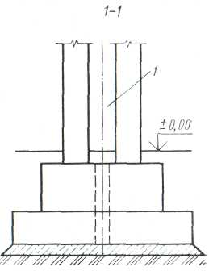
Антисейсмический шов
При проектировании сборных железобетонных конструкций по возможности увеличивают их размеры. Укрупненные конструкции позволяют уменьшить количество стыков тем самым повысить сейсмостойкость зданий. Стыки должны быть надежными и простыми; располагать их следует вне зоны максимальных усилий.

Вынос плит балконов, лоджий, эркеров, заделанных в каменные стены не должен превышать 1,5 м. Конструкции балконов и их соединения с перекрытиями должны быть рассчитаны как консольные балки или плиты. Конструкции перекрытий лоджий и эркеров должны быть связаны с закладными деталями стеновых элементов или с антисейсмическими поясами.
Надежно выполненные фундаменты являются залогом повышенной сейсмостойкости других конструкций зданий. Фундаменты в пределах одного отсека располагаются на одной глубине. При слабых грунтах устраивают перекрестные фундаментные ленты или сплошную фундаментную плиту. По верху сборных ленточных фундаментов укладывают слой раствора М100, толщиной 40 мм и продольную арматуру диаметром 10 мм (три диаметра при сейсмичности 7 баллов, четыре - при 7 баллах, шесть диаметров - при 8 баллах). Продольные стержня диаметром связываются через 300-400 мм поперечными стержнями диаметром 6 мм (рис.3).
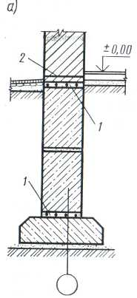
Ленточный фундамент
1-продольная и поперечная арматура, 2-стена.
При хороших грунтах допускается применение отдельных фундаментов, объединенных балками-связями. Фундаменты зданий высотой более 16 этажей на нескальных грунтах следует, как правило, принимать свайными или в виде сплошной фундаментной плиты.

Перекрытия и покрытия
Жесткость сборных железобетонных перекрытий и покрытий следует обеспечивать:
устройством сварных соединений плит между собой, элементами каркаса или стенами;
устройством болтовых соединений (с применением накладных деталей);
соединением плит путем устройства замоноличиваемых шпонок с арматурной скобой, соединяющей петлевые арматурные выпуски из плит перекрытия;
устройством монолитных железобетонных обвязок (антисейсмических поясов) с анкеровкой в них выпусков арматуры из плит;
замоноличиванием швов между элементами перекрытий мелкозернистым бетоном. Конструкция и число соединений элементов перекрытий должны быть рассчитаны на восприятие усилий растяжения и сдвига, возникающих в швах между плитами, а также в элементах каркаса или стенах.
Боковые грани панелей (плит) перекрытий и покрытий должны иметь шпоночную или рифленую поверхность. Для соединения с антисейсмическим поясом или для связи с элементами каркаса в панелях (плитах) следует предусматривать выпуски арматуры или закладные детали.
Длину участка опирания сборных плит перекрытий и покрытий на несущие конструкции принимают не менее, мм:
120 | на кирпичные и каменные стены;
90 | для стен из вибрированных кирпичных блоков
 | на железобетонные и бетонные стены,
 | на стальные и железобетонные балки (ригели):
80 | при опирании по двум сторонам;
60 | при опирании по трем и четырем сторонам;
70 | на стены крупнопанельных зданий при опирании по двум противоположным сторонам.
Длина опирания деревянных, металлических и железобетонных балок на стены из штучных материалов и бетона должно быть не менее 200 мм. Опорные части балок должны быть надежно закреплены в несущих конструкциях здания.
Перекрытия в виде прогонов (балок с вкладышами между ними) должны быть усилены с помощью слоя монолитного армированного бетона класса не ниже В15 толщиной не менее 40 мм.
Лекция 4
Особо опасные, технически сложные и уникальные объекты.
Защита зданий и сооружений от прогрессирующего обрушения
Нормативная литература
- ГОСТ 27751-2014 Надежность строительных конструкций и оснований. Основные положения.
- СП 267.1325800.2016 ЗДАНИЯ И КОМПЛЕКСЫ ВЫСОТНЫЕ ПРАВИЛА ПРОЕКТИРОВАНИЯ
- СП 385.1325800.2018 ЗАЩИТА ЗДАНИЙ И СООРУЖЕНИЙ ОТ ПРОГРЕССИРУЮЩЕГО ОБРУШЕНИЯ
- ПРОЕКТИРОВАНИЕ МЕРОПРИЯТИЙ ПО ЗАЩИТЕ ЗДАНИЙ И СООРУЖЕНИЙ ОТ ПРОГРЕССИРУЮЩЕГО ОБРУШЕНИЯ. Методическое пособие. Москва 2018

Статья 48.1 Градостроительного кодекс
. Особо опасные, технически сложные и уникальные объекты
1. К особо опасным и технически сложным объектам относятся:
1) объекты использования атомной энергии (в том числе ядерные установки, пункты хранения ядерных материалов и радиоактивных веществ, пункты хранения радиоактивных отходов);
2) гидротехнические сооружения первого и второго классов, устанавливаемые в соответствии с законодательством о безопасности гидротехнических сооружений;
3) сооружения связи, являющиеся особо опасными, технически сложными в соответствии с законодательством Российской Федерации в области связи;
4) линии электропередачи и иные объекты электросетевого хозяйства напряжением 330 киловольт и более; 1. К особо опасным и технически сложным объектам относятся:
5) объекты космической инфраструктуры; 6) объекты авиационной инфраструктуры;
7) объекты инфраструктуры железнодорожного транспорта общего пользования; 8) метрополитены;
9) морские порты, за исключением морских специализированных портов, предназначенных для обслуживания спортивных и прогулочных судов;

10.1) тепловые электростанции мощностью 150 мегаватт и выше;
11) опасные производственные объекты, на которых:
а) получаются, используются, перерабатываются, образуются, хранятся, транспортируются, уничтожаются опасные вещества в количествах, превышающих предельные.;
в) получаются расплавы черных и цветных металлов и сплавы на основе этих расплавов;
г) ведутся горные работы, работы по обогащению полезных ископаемых, а также работы в подземных условиях;

2. К уникальным объектам относятся объекты капитального строительства (за исключением указанных в части 1 настоящей статьи), в проектной документации которых предусмотрена хотя бы одна из следующих характеристик:
(в ред. Федерального закона от 28.11.2011 N 337-ФЗ)
1) высота более чем 100 метров;
2) пролеты более чем 100 метров;
3) наличие консоли более чем 20 метров;
4) заглубление подземной части (полностью или частично) ниже планировочной отметки земли более чем на 15 метров.

Прогрессирующее (лавинообразное) обрушение
Прогрессирующее (лавинообразное) обрушение: последовательное (цепное) разрушение несущих строительных конструкций, при водящее к обрушению всего сооружения или его частей вследствие начального локального повреждения. [п. 2.2.9 ГОСТ 27751-2014]
Аварийные воздействия устанавливаются как начальные локальные деформации конструкции.
Аварийный случай имеет небольшую вероятностью и короткую продолжительность. Несущая способность сооружения небезгранична, поэтому при расчете конструкций в аварийной ситуации допускаются возможные перемещения и трещины. Конструкции утрачивают эксплуатационные качества, но сохраняют несущую способность.
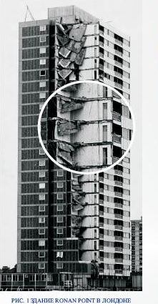 В Великобритании после аварии в 1968 г. из-за взрыва газа был произведен анализ причин аварии и внесены изменения в строительные нормы. В этом же году была принята поправка, что здания более пяти этажей при исключении из работы конструктивного элемента обязаны иметь защиту от обрушения. К апрелю 1970г. это стало обязательным в стране
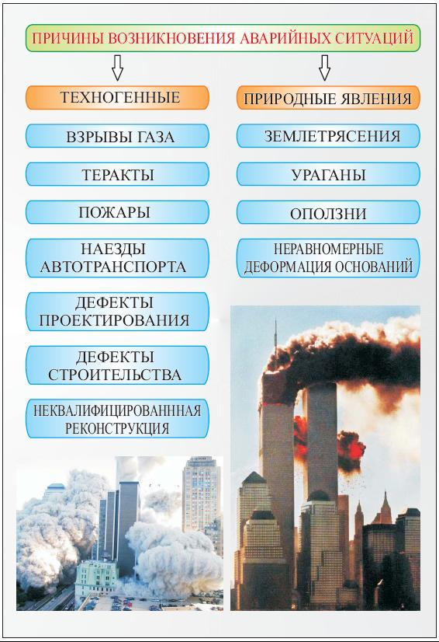

Защита сооружения от прогрессирующего обрушения обеспечена, если для любых элементов и их соединений соблюдается условие
F<S,
где F — усилия в конструктивных элементах или их соединениях, определяемые расчетом;
S — несущая способность конструктивных элементов и их соединений
Конструкции, для которых требования по несущей способности не удовлетворяются, необходимо усилить, либо следует принять другие меры, повышающие сопротивление конструкций прогрессирующему обрушению.
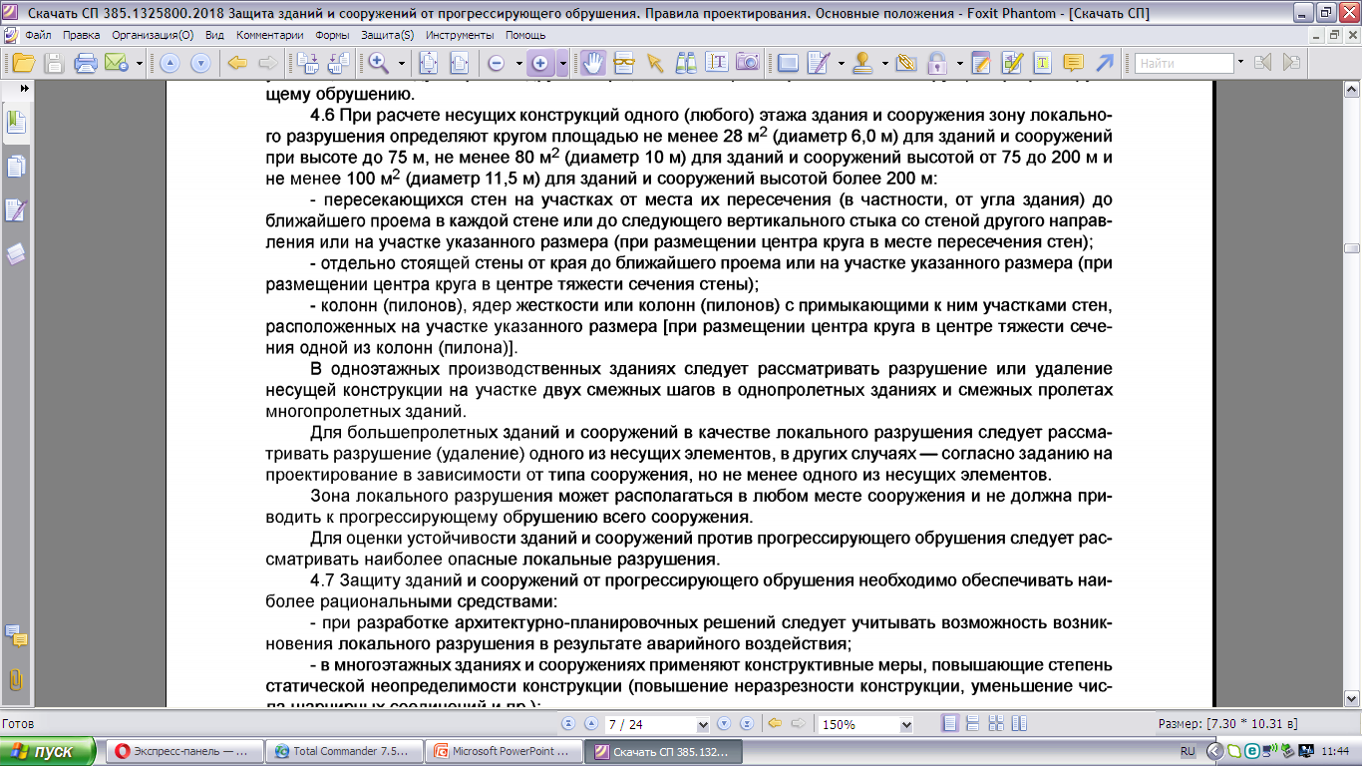 В одноэтажных производственных зданиях следует рассматривать разрушение или удаление несущей конструкции на участке двух смежных шагов в однопролетных зданиях и смежных пролетах многопролетных зданий.
Для большепролетных зданий и сооружений в качестве локального разрушения следует рассматривать разрушение (удаление) одного из несущих элементов, в других случаях — согласно заданию на проектирование в зависимости от типа сооружения, но не менее одного из несущих элементов.
Зона локального разрушения может располагаться в любом месте сооружения и не должна приводить к прогрессирующему обрушению всего сооружения.
Для оценки устойчивости зданий и сооружений против прогрессирующего обрушения следует рассматривать наиболее опасные локальные разрушения.
Защиту зданий и сооружений от прогрессирующего обрушения необходимо обеспечивать наиболее рациональными средствами:
- при разработке архитектурно-планировочных решений следует учитывать возможность возникновения локального разрушения в результате аварийного воздействия;
- в многоэтажных зданиях и сооружениях применяют конструктивные меры, повышающие степень статической неопределимости конструкции (повышение неразрезности конструкции, уменьшение числа шарнирных соединений и пр.);
- применяют материалы и конструктивные решения, обеспечивающие развитие в конструктивных элементах и их соединениях пластических деформаций.
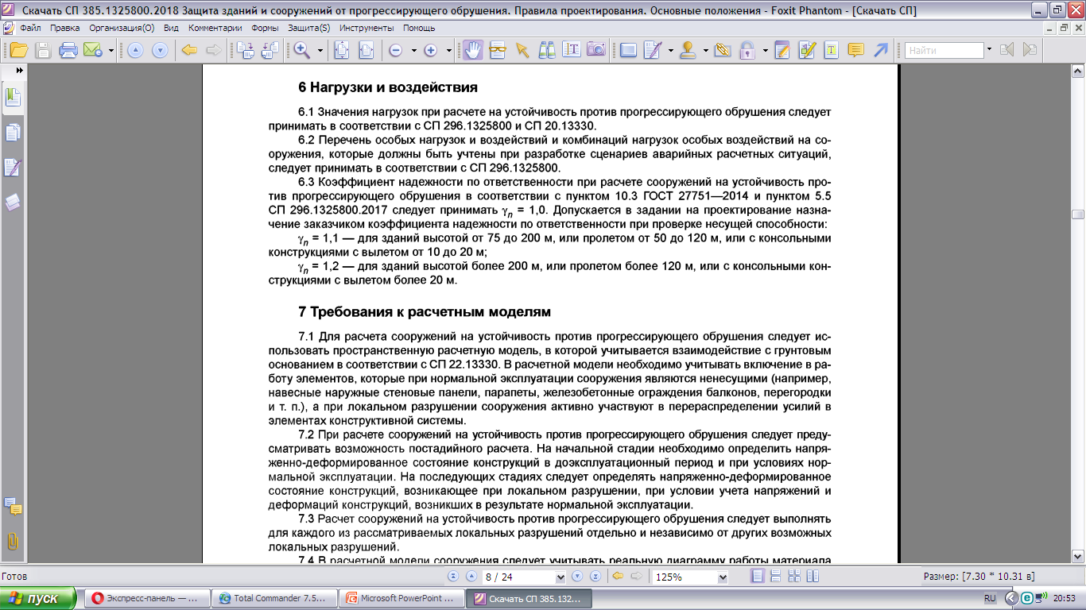

Конструктивные требования
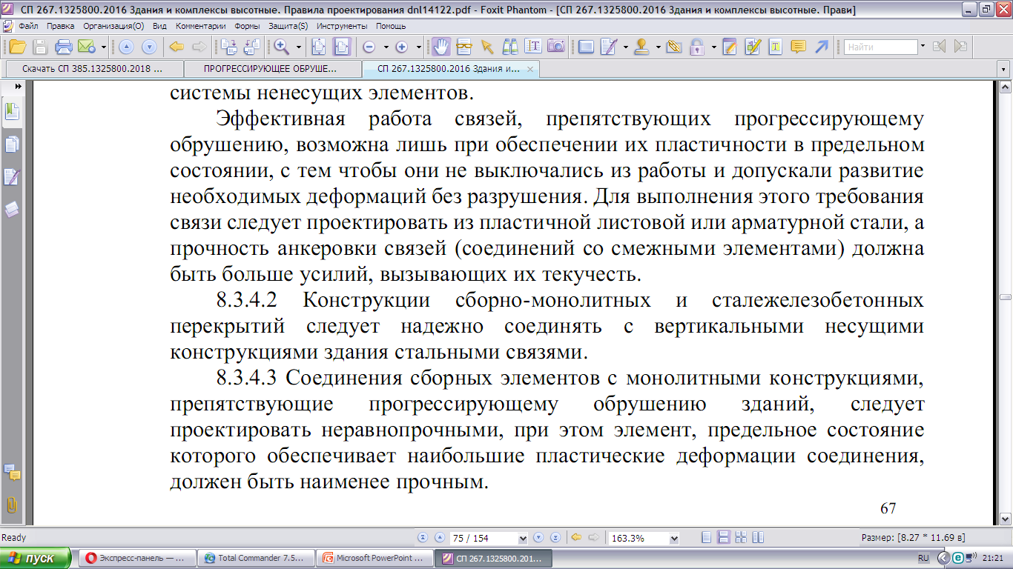
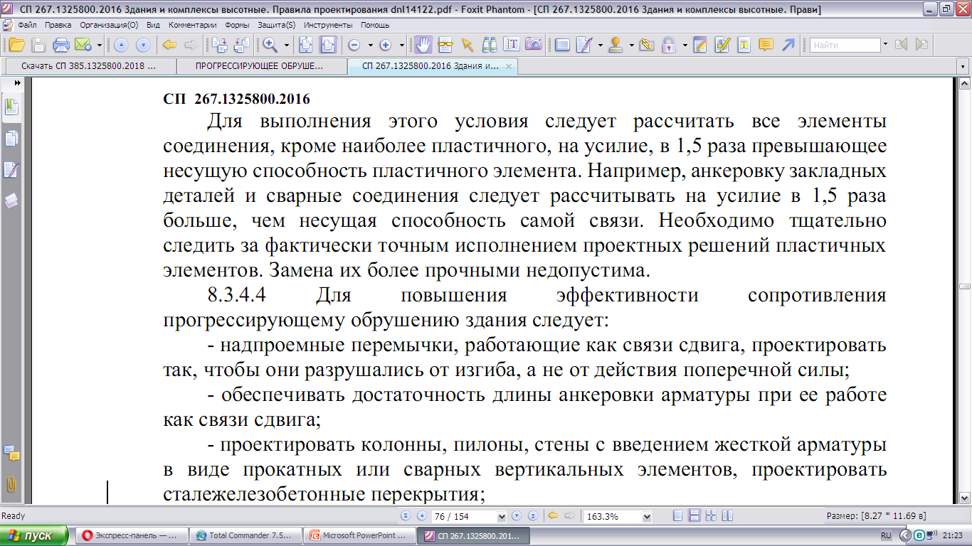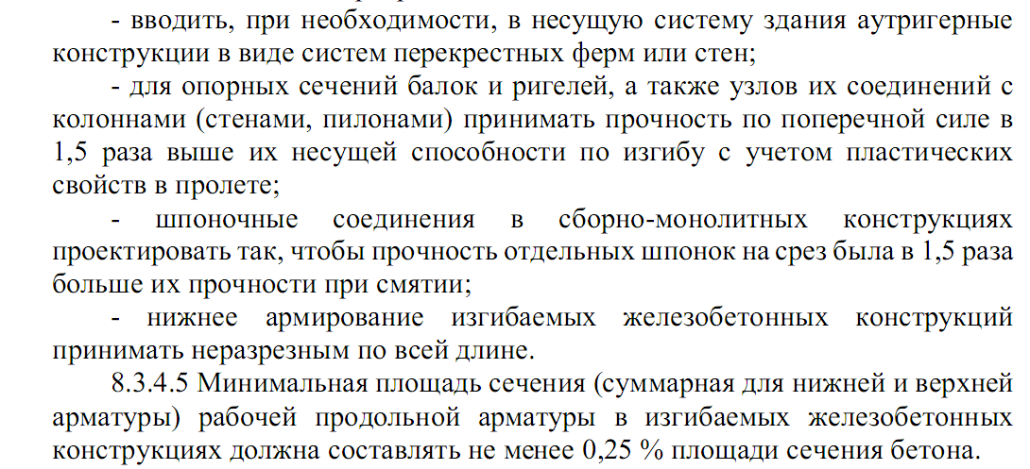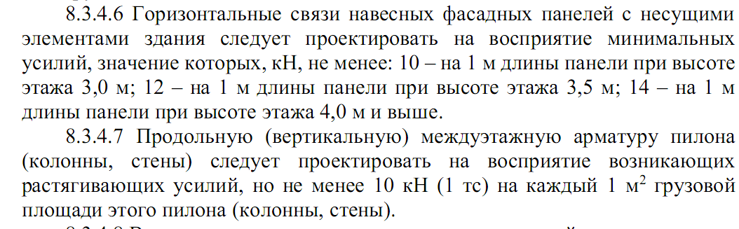

Учебно-методическое и информационное обеспечение дисциплины

5.1.Основная литература

5 .1.1.Печатные издания:
1.Железобетонные и каменные конструкции : учебник / Бондаренко Виталий Михайлович [и др.]; под ред. В.М. Бондаренко. - 6-е изд., стер. - Москва : Высшая школа, 2010. - 887 с.
2.Поляков С. В. Сейсмостойкие конструкции зданий : учеб. пособие / Поляков Святослав Васильевич. - 2-е изд., перераб. и доп. - Москва : Высш. шк., 1983. - 304с.
3.Потапов А. Д. Землетрясения. Причины и последствия : учеб. пособие / Потапов Александр Дмитриевич, Ревелис Илья Львович. - Москва : Высшая школа, 2009. - 246с.
5.1.2. Издания из ЭБС:
1. Сейсмостойкие многоэтажные здания с железобетонным каркасом [Электронный ресурс] / Айзенберг Я.М., Кодыш Э.Н., Никитин И.К., Смирнов В.И., Трекин Н.Н. - М. : Издательство АСВ, 2012.
2. Железобетонные и каменные конструкции сейсмостойких зданий и сооружений [Электронный ресурс] : Учебное пособие / B.C. Плевков, А.И. Мальганов, И.В. Балдин. - М. : Издательство АСВ, 2012.
3. Строительство и эксплуатация сейсмостойких зданий и сооружений [Электронный ресурс] / Харитонов В.А. - М. : Издательство АСВ, 2015.
- 4. Основы теории сейсмостойкости сооружений [Электронный ресурс] : Учебное пособие / Амосов А.А., Синицын С.Б. - М. : Издательство АСВ, 2010.
- 5. Лекции по теории сейсмостойкости [Электронный ресурс] : Учебное пособие / Синицын С.Б. - М.: Издательство АСВ, 2014.
5.2.Дополнительная литература
5.2.1. Печатные издания:
1. Беленя Е.И., Игнатьева В.С., Кудишин Ю.И. Металлические конструкции: учеб. для строит.вузов / Беленя Е.И., Игнатьева В.С., Кудишин Ю.И - 6-е изд., перераб.и доп. - Москва : Стройиздат, 1985. - 560 с. : ил. .
5.2.2. Издания из ЭБС:
1.Динамика прогрессирующего разрушения монолитных многоэтажных каркасов [Электронный ресурс] : Монография / Алмазов В.О., Кхой Као Зуй. - М. : Издательство АСВ, 2013. - http://www.studentlibrary.ru/book/ISBN9785930939408.html
2.Расчет и конструирование многоэтажных и высотных монолитных железобетонных зданий. Спецкурс. Конспект лекций [Электронный ресурс] : Учебное пособие / Кабанцев О.В. - М. : Издательство АСВ, 2013. - http://www.studentlibrary.ru/book/ISBN9785930939736.html
3.Особенности проектирования и возведения. Высотные здания и другие уникальные сооружения Китая [Электронный ресурс] / П.А. Акимов, В.Н. Сидоров, А.Р. Туснин. Перевод с китайского языка. - М. : Издательство АСВ, 2013. - http://www.studentlibrary.ru/book/ISBN9785930939170.html
4.Перспективные конструкции зданий и сооружений [Электронный ресурс] : Справочное пособие / Мяснянкин А.В., Мяснянкин А.А. - М. : Издательство АСВ, 2013. - http://www.studentlibrary.ru/book/ISBN9785930939279.html

Базы данных, информационно-справочные и поисковые системы*

http://www.norm-load.ruБаза данных нормативных документов для строительства бесплатная).

http://gostrf.comБесплатная информационно-справочная система онлайн доступа к полному собранию технических нормативно-правовых актов РФ.

http://docs.cntd.ruТехноэксперт. Электронный фонд правовой и нормативно-технической документации.

http://ais.by Архитектурно-строительный портал.

http://www.edu.ru/index.php «Российское образование

Нормативная литература
- Федеральный закон Российской Федерации от 30 декабря 2009 г. N 384-ФЗ "Технический регламент о безопасности зданий и сооружений";
- Федеральный закон Российской Федерации от 29 декабря 2004 г. N 190-ФЗ «ГРАДОСТРОИТЕЛЬНЫЙ КОДЕКС РОССИЙСКОЙ ФЕДЕРАЦИИ»;
- СП 20.13330.2016 Нагрузки и воздействия.
- СП 14.13330.2018 Строительство в сейсмических районах.
- СП 31 – 114 – 2004 Правила проектирования жилых и общественных зданий для строительства в сейсмических районах – М.: ФГУП ЦНС 2005. -54с.
- СП 52-103-2007. Железобетонные монолитные конструкции зданий. 2007.
- СП 267.1325800.2016. Здания и комплексы высотные.

